nr. Pozycji |  | nazwa pozycji |  | opis pozycji | liczba sztuk
 |  | NSZZ Solidarność
 |  | Pok. kierownika
1 |  | biurko 160x80 |  | Biurko ramowe z panelem dolnym z blatem prostokątnym, o wymiarach szerokość 160 cm, głębokość 80 cm, wysokość 74 cm,  • Blat wykonany z płyty obustronnie laminowanej o klasie higieniczności E1, grubości 25 mm, oklejonej obrzeżem ABS grubości 2 mm, w kolorze blatu. Blat z ramą musi być łączony za pomocą śrub wkręcanych w metalowe mufy montowane fabrycznie w blacie. Pomiędzy ramą a blatem musi być zamontowany dystans realizowany za pomocą tulejek z tworzyw. szt. Całość montowana do blatu na stałe poprzez tworzywowe elementy dystansujące. Konstrukcja ramy umożliwia zastosowanie jej dla różnych głębokości biurek. Rama spawana stanowiąca podstawowy element konstrukcyjny biurka jest wykonana z dwóch rur wzdłużnych o przekroju 50x25 o grubości ścianki 2mm. Szerokość ramy liczona w krańcowych punktach rur wzdłużnych to 400 mm. Na końcach ramy musi występować perforowany, przyspawany, profil „C” służący do montażu podstaw. W końcowym etapie montażu na ten profil ma być nakładana maskownica o wymiarach 400x61 mm.. Maskownica umożliwiająca zatrzaskiwanie w środku wkładki dopasowanej do koloru ramy lub transparentnej o grubości 0,8 mm. Rama musi umożliwiać zmianę podstawy. Pomiędzy ramą a blatem jest 8mm szczelina. Rama malowana proszkowo na kolor czarny.  • Podstawa - 2 nogi płytowe, grubości 46 mm, oklejone dokoła ABS. Noga montowana do ramy za pomocą złącza śrubowego z użyciem nakrętki umożliwiającej zakręcenie kluczem nasadowym i imbusowym. Sposób wykonania nogi oraz śruby łączącej nogę z ramą, musi zapewniać brak możliwości obrotu śruby w czasie skręcania nogi z ramą. W nodze biurka prowadzone metalowe wzmocnienie, niewidoczne. Wzmocnienie to minimum 3 profile metalowe zamontowane wewnątrz nogi o długości minimum 45 cm, o przekroju profilu 40x15 mm. Rama blatu mocowana do wzmocnienia nogi. Noga posiada stopki poziomujące fi 25 mm, o regulacji +15mm. Nogi muszą posiadać możliwość poziomowania w pionie w jednej płaszczyźnie. Pionowanie na zasadzie niezależnego elementu regulującego, umożliwiającego zmianę konta ustawienia nogi względem ramy biurka, regulacja z użyciem klucza imbusowego.  • Biurko wyposażone w dwa przepusty kablowe, miejsce wskaże zamawiający.  Certyfikat wytrzymałościowy wg normy EN 527-1, EN 527-2,  o Atest higieniczny na cały mebel / daną linię meblową  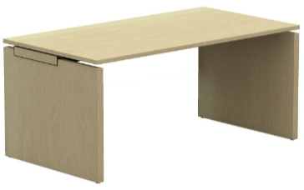  Powyższe parametry spełnia np. biurko linii SQart M firmy Nowy Styl | 1
2 |  | panel dolny |  | • Panel dolny montowany do biurka wolnostojącego, wykonany z płyty wiórowej obustronnie laminowanej o grubości 18 mm. Panel o 2 zaokrąglonych rogach promieniem fi 50 mm. Montowany na metalowych kątownikach bezpośrednio do ramy biurka. Kątowniki montowane za pośrednictwem metalowych muf montowanych fabrycznie w panelu. Panel o wysokości 35 cm montowany do biurka o szerokości: 160 cm.  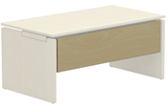 Powyższe parametry spełnia np. panel dolny linii SQart M firmy Nowy Styl | 1
3 |  | dostawka 100x60 |  | Dostawka prostokątna o wymiarach: szer. 100cm, gł. 60cm, wysokość 74 cm,  • Blat wykonany z płyty obustronnie laminowanej o klasie higieniczności E1, grubości 25 mm, oklejonej obrzeżem ABS grubości 2 mm, w kolorze blatu. Rama stanowiąca podstawowy element konstrukcyjny dostawki jest wykonany z dwóch rur wzdłużnych o przekroju 50x25 o grubości ścianki 2mm. Pomiędzy ramą a blatem jest 8mm szczelina. Dostawka montowana do ramy biurka za pomocą teleskopowych ramion, montowana do ramy głównej biurka. Dostawka musi być montowana rozłącznie do ramy biurka. Wymagana możliwość zwężenia rozstawu nóg na głębokości dostawki o min -6 cm, w porównaniu do pierwotnej pozycji, gdzie nogi są zlicowane z blatem.  • Podstawa - noga płytowa, grubości 50 mm, oklejone dokoła ABS. Noga montowana do ramy za pomocą złącza śrubowego z użyciem nakrętki umożliwiającej zakręcenie kluczem nasadowym i imbusowym. Sposób wykonania nogi oraz śruby łączącej nogę z ramą, musi zapewniać brak możliwości obrotu śruby w czasie skręcania nogi z ramą. W nodze biurka prowadzone metalowe wzmocnienie, niewidoczne. Wzmocnienie to minimum 3 profile metalowe zamontowane wewnątrz nogi o długości minimum 45 cm, o przekroju profilu 40x15 mm. Rama blatu mocowana do wzmocnienia nogi. Noga posiada stopki poziomujące fi 25 mm, o regulacji +15mm. Noga musi posiadać możliwość poziomowania w pionie w jednej płaszczyźnie. Pionowanie na zasadzie niezależnego elementu regulującego, umożliwiającego zmianę konta ustawienia nogi względem ramy biurka, regulacja z użyciem klucza imbusowego.  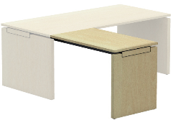 Powyższe parametry spełnia np. dostawka z linii SQart M firmy Nowy Styl | 1
4 |  | kontener mobilny 3+1 |  | Kontener mobilny o wymiarach szerokość 43 cm, głębokość 60 cm, wysokość 57 cm,  Wykonany z płyty wiórowej obustronnie laminowanej o klasie higieniczności E1, obrzeże ABS 2 mm, dobrane pod kolor blatu. Korpus, plecy, front oraz wieniec dolny wykonane z płyty grubości 18 mm. Plecy wpuszczane w boki i wieniec. Kontener posiadający 3 szuflady plus piórnik o wkładach metalowych z systemem cichego domykania i zamek centralny z funkcja stop control plus (możliwość wysunięcia na raz tylko jednej szuflady i niezależnie piórnika oraz blokowanie wysunięcia wszystkich szuflad po przechyleniu całego mebla). Zamek centralny z 2 kluczami łamanymi z logo producenta mebla (nie zamka) – na potwierdzenie wysokiej jakość materiałów. (Możliwość wymiany wkładki oraz system klucza matki – wymagane). Funkcję uchwytu ma pełnić 15 mm szczelina pomiędzy frontem szuflad a korpusem. Brak uchwytu montowanego do czoła; szuflady. Front szuflady nachodzący na top kontenera. Zamek bez rozetki maskującej, idealnie przylegający do płyty. Szuflady wyposażone w prowadnice kulkowe - wysuw szuflad min 80%  Dostępne dokumenty dla kontenera:  - Certyfikat zgodności z normą EN 14073-2;  - Atest higieniczny na cały mebel .  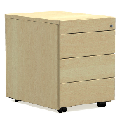  Powyższe parametry spełnia np. kontener SQart firmy Nowy Styl | 1
5 |  | fotel obrotowy |  | • Biurowe krzesło obrotowe z mechanizmem EPRON SYNCRON, miękkim  tapicerowanym siedziskiem, siatkowym oparciem oraz tapicerowanym zagłówkiem i  regulowanymi podłokietnikami.  • Siedzisko: szkielet polipropylenowy, obłożony gąbką CMHR 5060 gr.20 mm, CMHR4038  gr.25 mm. Czarna polipropylenowa osłona siedziska.  • Oparcie: ramka z tworzywa sztucznego obciągnięta wysokogatunkową siatką  poliestrową.  • Zagłówek regulowany: pianka wylewana na wkładce polipropylenowej  • Podłokietniki regulowane - 3D, wykonane w całości z tworzywa sztucznego. Nakładki z  miękkiego PU  • Podparcie lędźwi regulowane w dwóch płaszczyznach  • Podstawa aluminiowa polerowana  • Samohamowne kółka fi 50mm do powierzchni miękkich.(wykładzina)  Podstawowe wymiary:  • Całkowita wysokość regulowana w zakresie: 1220 - 1460 mm  • Wysokość siedziska regulowana w zakresie: 445 - 575 mm  • Szerokość siedziska: 500 mm  • Głębokość siedziska: 445 mm  EPRON SYNCRON - funkcje mechanizmu  • - możliwość swobodnego kołysania się  • - oparcie odchylające się z siedziskiem w stosunku 2: 1  • - kąt pochylenia oparcia 20 o zsynchronizowany z siedziskiem 11 o  • - możliwość blokady oparcia i siedziska w 5 pozycjach  • - regulowana wysokość oparcia  • - regulacja głębokości siedziska w zakresie 6 cm  • - regulacja siły oporu oparcia za pomocą śruby  ANT I SHOCK - zabezpieczenie przed uderzeniem oparcia w plecy użytkownika  • płynna regulacja wysokości krzesła za pomocą podnośnika pneumatycznego  • I grupa cenowa tapicerki, kolorystka do uzgodnienia.  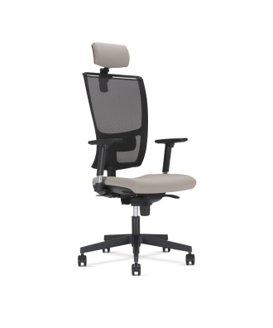  Powyższe parametry spełnia np. Z-body trade firmy BNOS | 1
6 |  | szafa drzwi przesuwne 4OH 160 |  | Szafa z drzwiami płytowymi, przesuwnymi, na stelażu metalowym o wymiarach: szerokość 1600 mm, głębokość 445 mm, wysokość 1469 mm,  • Budowa: Szafa wykonana z płyty wiórowej obustronnie laminowanej o klasie higieniczności E1, obrzeże ABS dobrane pod kolor płyty.  • Korpus, front i top wykonane z płyty grubości 18 mm, przy założeniu, że wszystkie elementy wykonane z tej samej grubości płyty. Dla pleców płyta grubości 12mm. Plecy wpuszczane w nafrezowane boki i wieniec. Top i korpus ze sobą skręcone w celu ułatwienia ewentualnej wymiany uszkodzonego elementu.  • Półki wykonane z płyty grubości 18 mm z możliwością regulacji w zakresie +/- 64mm, wyposażone w system zapobiegający ich wypadnięciu lub wyszarpnięciu, głębokość półki 350 mm, półka oklejona z każdej strony. Szafa posiadać 2x3 półka.  • Pionowy podział szafy  • Możliwość ustawienia 4 rzędów segregatorów.  • Drzwi płytowe, przesuwne na prowadnicach aluminiowych,z zamkiem wpuszczanym, z kompletem 2 kluczy łamanych.  • Każde drzwi wyposażone w metalowy uchwyt, zabezpieczony galwanicznie lub malowany proszkowo, długość uchwytu 232mm, mocowany na 2 śrubach. Uchwyt mocowany pionowo.  • Szafa na stelażu spawanym: stalowym, malowanym proszkowo, wykonanym z profilu zamkniętego o przekroju 40x20 mm. Stelaż wyposażony w metalowy regulator służący do poziomowania szafy od wewnątrz w zakresie 15 mm.  • Kolorystyka: płyta meblowa - do wyboru 12 kolorów z wzornika producenta. Podstawa malowana proszkowo – do wyboru 3 kolory z wzornika .  • Dodatkowe funkcje użytkowe:  o System klucza matki,  o Możliwość wymiany samej wkładki zamka,  • Szafa posiada dokumenty które należy dołączyć do oferty:  o Certyfikat zgodności z normą EN 14073-2;  o Atest higieniczny na cały mebel .  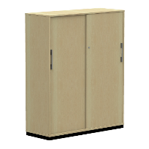 Powyższe parametry spełnia np. szafa linii SQart firmy Nowy Styl | 2
7 |  | nadstawka drzwi przesuwne 3OH 160 |  | Nadstawka z drzwiami płytowymi, przesuwnymi o wymiarach: szerokość 1600 mm, głębokość 445 mm, wysokość 107,4 mm,  • Budowa: Nadstawka wykonana z płyty wiórowej obustronnie laminowanej o klasie higieniczności E1, obrzeże ABS dobrane pod kolor płyty.  Korpus, front i top wykonane z płyty grubości 18 mm.  • Plecy z płyty grubości 12mm. Plecy wpuszczane w nafrezowane boki i wieniec. Top i korpus ze sobą skręcone w celu ułatwienia ewentualnej wymiany uszkodzonego elementu.  • Pionowy podział nadstawki  • Półki wykonane z płyty grubości 18 mm z możliwością regulacji w zakresie +/- 64mm, wyposażone w system zapobiegający ich wypadnięciu lub wyszarpnięciu, głębokość półki 350 mm, półka oklejona z każdej strony.  • Nadstawka musi posiadać 1 półkę ,w każdej z 2 przestrzeni nadstawki.  • Każda przestrzeń umożliwia ustawienie 1 rzędu segregatorów.  • Drzwi płytowe, przesuwne na prowadnicach aluminiowych ,z zamkiem wpuszczanym, z kompletem 2 kluczy łamanych.  • Każde drzwi wyposażone w metalowy uchwyt, zabezpieczony galwanicznie, długość uchwytu 232mm, mocowany na 2 śrubach.  • Kolorystyka: płyta meblowa - do wyboru 12 kolorów z wzornika producenta. Podstawa malowana proszkowo – do wyboru 3 kolory z wzornika producenta.  • Dodatkowe funkcje użytkowe:  o System klucza matki,  o Możliwość wymiany samej wkładki zamka,  • Mebel posiada dokumenty:  o Certyfikat zgodności z normą EN 14073-2;  o Atest higieniczny na cały mebel  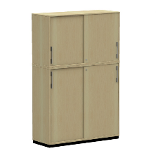 Powyższe parametry spełnia np. nadstawka linii SQart firmy Nowy Styl | 2
8 |  | szafa drzwi przesuwne 4OH 120 |  | Szafa z drzwiami płytowymi, przesuwnymi, na stelażu metalowym o wymiarach: szerokość 1200 mm, głębokość 445 mm, wysokość 1469 mm,  • Budowa: Szafa wykonana z płyty wiórowej obustronnie laminowanej o klasie higieniczności E1, obrzeże ABS dobrane pod kolor płyty.  • Korpus, front i top wykonane z płyty grubości 18 mm, przy założeniu, że wszystkie elementy wykonane z tej samej grubości płyty. Dla pleców płyta grubości 12mm. Plecy wpuszczane w nafrezowane boki i wieniec. Top i korpus ze sobą skręcone w celu ułatwienia ewentualnej wymiany uszkodzonego elementu.  • Półki wykonane z płyty grubości 18 mm z możliwością regulacji w zakresie +/- 64mm, wyposażone w system zapobiegający ich wypadnięciu lub wyszarpnięciu, głębokość półki 350 mm, półka oklejona z każdej strony. Szafa posiadać 2x3 półka.  • Pionowy podział szafy  • Możliwość ustawienia 4 rzędów segregatorów.  • Drzwi płytowe, przesuwne na prowadnicach aluminiowych,z zamkiem wpuszczanym, z kompletem 2 kluczy łamanych.  • Każde drzwi wyposażone w metalowy uchwyt, zabezpieczony galwanicznie lub malowany proszkowo, długość uchwytu 232mm, mocowany na 2 śrubach. Uchwyt mocowany pionowo.  • Szafa na stelażu spawanym: stalowym, malowanym proszkowo, wykonanym z profilu zamkniętego o przekroju 40x20 mm. Stelaż wyposażony w metalowy regulator służący do poziomowania szafy od wewnątrz w zakresie 15 mm.  • Kolorystyka: płyta meblowa - do wyboru 12 kolorów z wzornika producenta. Podstawa malowana proszkowo – do wyboru 3 kolory z wzornika .  • Dodatkowe funkcje użytkowe:  o System klucza matki,  o Możliwość wymiany samej wkładki zamka,  • Szafa posiada dokumenty które należy dołączyć do oferty:  o Certyfikat zgodności z normą EN 14073-2;  o Atest higieniczny na cały mebel .  Powyższe parametry spełnia np. szafa linii SQart firmy Nowy Styl | 1
9 |  | nadstawka drzwi przesuwne 3OH 120 |  | Nadstawka z drzwiami płytowymi, przesuwnymi o wymiarach: szerokość 1200 mm, głębokość 445 mm, wysokość 107,4 mm,  • Budowa: Nadstawka wykonana z płyty wiórowej obustronnie laminowanej o klasie higieniczności E1, obrzeże ABS dobrane pod kolor płyty.  Korpus, front i top wykonane z płyty grubości 18 mm.  • Plecy z płyty grubości 12mm. Plecy wpuszczane w nafrezowane boki i wieniec. Top i korpus ze sobą skręcone w celu ułatwienia ewentualnej wymiany uszkodzonego elementu.  • Pionowy podział nadstawki  • Półki wykonane z płyty grubości 18 mm z możliwością regulacji w zakresie +/- 64mm, wyposażone w system zapobiegający ich wypadnięciu lub wyszarpnięciu, głębokość półki 350 mm, półka oklejona z każdej strony.  • Nadstawka musi posiadać 1 półkę ,w każdej z 2 przestrzeni nadstawki.  • Każda przestrzeń umożliwia ustawienie 1 rzędu segregatorów.  • Drzwi płytowe, przesuwne na prowadnicach aluminiowych ,z zamkiem wpuszczanym, z kompletem 2 kluczy łamanych.  • Każde drzwi wyposażone w metalowy uchwyt, zabezpieczony galwanicznie, długość uchwytu 232mm, mocowany na 2 śrubach.  • Kolorystyka: płyta meblowa - do wyboru 12 kolorów z wzornika producenta. Podstawa malowana proszkowo – do wyboru 3 kolory z wzornika producenta.  • Dodatkowe funkcje użytkowe:  o System klucza matki,  o Możliwość wymiany samej wkładki zamka,  • Mebel posiada dokumenty:  o Certyfikat zgodności z normą EN 14073-2;  o Atest higieniczny na cały mebel  Powyższe parametry spełnia np. nadstawka linii SQart firmy Nowy Styl | 1
10 |  | szafa garderobiana 5OH 80 |  | Szafa ubraniowa z drzwiami płytowymi uchylnymi o wymiarach: szerokość 80 cm, głębokość 44,5 cm, wysokość 183,9 cm  Korpus, top, front i półki wykonane z płyty grubości 18 mm, obustronnie laminowanej o klasie higieniczności E1, obrzeże ABS dobrane pod kolor płyty. Plecy wykonane z płyty laminowanej grubości 12 mm. Plecy wpuszczane w boki i wieniec. Top i korpus sobą skręcone.  Szafy wyposażone w zawiasy posiadające funkcję szybkiego montażu do puszki, szybkiego montażu na prowadnik oraz szybką regulację mimośrodową w trzech kierunkach. Poprzez zastosowanie zawiasu z wbudowanym tłumikiem drzwi muszą sie cicho zamykać. Szafa musi posiadać minimum 4 zawiasy na skrzydło drzwi.  Szafa wyposażona w zamek dwupunktowy, baskwilowy z 2 kluczami łamanymi z logo producenta (wymagana możliwość wymiany wkładki oraz system klucza matki ). Jedne drzwi wyposażone w listwę przymykową. Zamek szafy zamontowany bez rozety ozdobnej, ściśle przylegający do płyty, pokazujący wysoką jakość wykonania.  Półka płytowa z możliwością regulacji w zakresie +/- 128mm, wyposażona w system zapobiegający jej wypadnięciu lub wyszarpnięciu, do której przymocowany jest wieszak teleskopowy.  Każde drzwi wyposażone w metalowy uchwyt o wymiarach: 114x25x8mm, rozstawie śrub 50mm, Uchwyt mocowany poziomo w, w jednej linii z zamkiem.  Szafa na stelażu metalowym wykonanym z profilu metalowego o przekroju 40x20 mm, malowanym proszkowo na kolor czarny (RAL 9005). Stelaż wyposażony w metalowy regulator służący do poziomowania szafy od wewnątrz w zakresie +15 mm. Top górny oraz wieniec dolny licujący się z drzwiami szafy.  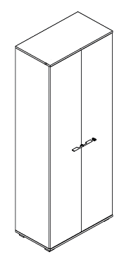 Powyższe parametry spełnia np. szafa ubraniowa SQart firmy Nowy Styl | 1
11 |  | nadstawka drzwi wahadłowe 2OH 80 |  | Nadstawka aktowa z drzwiami płytowymi uchylnymi o wymiarach: szerokość 800 mm, głębokość 445mm, wysokość 765mm  • Budowa: Nadstawka powinna być wykonana z płyty wiórowej obustronnie laminowanej o klasie higieniczności E1, obrzeże ABS dobrane pod kolor płyty.  • Korpus, front i top mają być wykonane z płyty grubości min. 18 mm, przy założeniu, że wszystkie elementy mają być wykonane z tej samej grubości płyty. Dla pleców, Zamawiający dopuszcza płytę grubości min. 12mm. Plecy muszą być wpuszczane w nafrezowane rowki na bokach i wieńcu. Top i korpus mają być ze sobą skręcone (nie klejone), umożliwiające wymianę każdego z elementów szafy.  • Półki wykonane z płyty grubości min. 18 mm z możliwością regulacji ułożenia w zakresie co najmniej +/- 64mm, wyposażone w system zapobiegający ich wypadnięciu lub wyszarpnięciu, głębokość półki min. 340 mm, półka oklejona z każdej strony. Szafa musi posiadać min. 2 półki.  • Wymagana możliwość ustawienia 3 rzędów segregatorów.  • Nadstawka ma być wyposażona w zawiasy z wbudowanym tłumikiem, aby zapewnić ich ciche zamykanie – min. 2 zawiasy na skrzydło drzwi  • Każde drzwi wyposażone w metalowy uchwyt, zabezpieczony galwanicznie lub malowany proszkowo, minimalna długość uchwytu 112mm, mocowany na 2 śrubach.  • Zamek punktowy z dwoma kluczami łamanymi.  • Kolorystyka: płyta meblowa - do wyboru min. 12 kolorów z wzornika producenta. Kolorystyka do wyboru przez Zamawiającego, przed podpisaniem umowy.  • Wymagane dodatkowe funkcje użytkowe:  o System klucza matki  o Możliwość wymiany samej wkładki zamka.  • Wymagane dokumenty:  o Certyfikat wytrzymałościowy wg normy EN 14073-2;  o Atest higieniczny na cały mebel lub daną linię meblową (nie dopuszcza się na atestów na same składowe mebla)  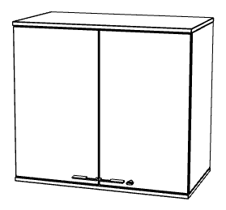  Powyższe parametry spełnia np. nadstawka SQart firmy Nowy Styl | 1
12 |  | stół konferencyjny 200x80 |  | Stół konferencyjny prostokątny  O wymiarach:  Wysokość całkowita: 740 mm,  Szerokość 2000 mm  Głębokość całkowita: 800 mm  Budowa:  • Blat w kształcie prostokąta. Stół na podstawie złożonej z dwóch kolumn.  • Blat stołu wykonany z płyty obustronnie melaminowanej o klasie higieniczności E1 i grubości 25 mm, oklejonej obrzeżem ABS grubości 2 mm. Istnieje możliwość wyboru obrzeża w innym kolorze niż blat.  • Kolumna podstawy wykonana ze stalowej rury o przekroju Ø80x2 mm.  • Stopa podstawy z zaokrąglonymi krawędziami, wykonana ze stalowej blachy o wymiarach całkowitych 550x550 mm.  • Podstawa malowana proszkowo.  • Możliwość poziomowania na 8 stopkach do +10 mm.  • Kolorystyka: płyta meblowa – do wyboru 20 kolorów z wzornika producenta. Podstawa malowana proszkowo – do wyboru 7 kolorów z wzornika producenta.  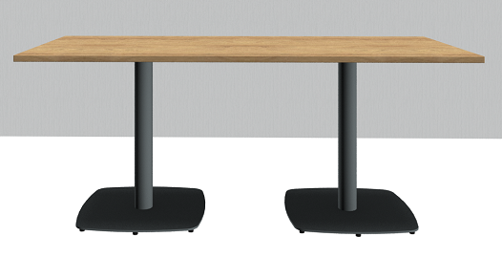  Powyższe parametry spełnia np. stół Meethink firmy Nowy Styl | 1
13 |  | krzesło konferencyjne |  | Krzesło konferencyjne o parametrach:  Cechy i funkcje  • Rama: płoza metalowa, podłokietniki zamknięte  • Oparcie: siatkowe  • Siedzisko: tapicerowane, osłona tworzywo sztuczne  • Podłokietniki: zintegrowane z ramą, nakładki – tw. sztuczne (PP)  • Stopki: G2BF: do twardych powierzchni, materiał: tworzywo sztuczne(PP), czarne, wymienna nakładka  • Sztaplowanie: do 2 sztuk  • Pakowanie: karton – 1 sztuka, produkt zmontowany  • Pianka siedziska: cięta  Wymiary  • Wysokość całkowita: 880 mm  • Wysokość siedziska: 470 mm  • Szerokość całkowita: 535 mm  • Głębokość całkowita: 590 mm  • Wysokość podłokietnika: 200 mm  Wykończenia  • II grupa cenowa tapicerki, kolorystka do uzgodnienia.  • Kolor elementów metalowych: CR Chrom  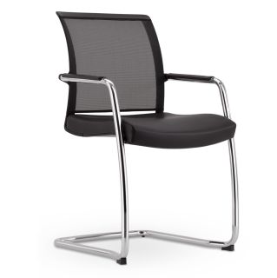 Powyższe parametry spełnia np. krzesło Z-body na płozie firmy BNOS | 8
14 |  | wieszak płytowy |  | Panel ubraniowy do zawieszenia na ścianę . Panel wykonany z płyty obustronnie laminowanej o klasie higieniczności E1, grubości 25 mm, oklejonej obrzeżem ABS grubości 2 mm, w kolorze blatu. Szerokość 500mm, wys.140 mm. Panel wyposażony w 4 metalowe zawieszki na ubrania mocowane około 150-200mm od górnej krawędzi. Kolorystyka: płyta meblowa - do wyboru min. 12 kolorów z wzornika producenta. Kolorystyka do wyboru przez Zamawiającego, przed podpisaniem umowy  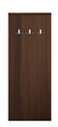 | 1
15 |  | sejf |  | Powyższe parametry spełnia np. sejf Koliber firmy Konsmetal | 1
  Sejf w klasie S1 spełniający wymogi Rozporządzenia Ministra Spraw Wewnętrznych
  i Administracji z dnia 26 sierpnia 2014 r. w sprawie przechowywania, noszenia oraz
  ewidencjonowania broni i amunicji
  Wymiary zewnętrzne: wys. 350mm, szer. 310mm, gł. 280mm
  Wymiary wewnętrzne: wys. 344mm, szer. 294mm, gł. 215mm
  Certyfikaty do przechowywania:
  - Wartości pod nadzorem zgodnie z normą PN-EN 14450:2006, klasa S1.
  - Broni palnej i amunicji zgodnie z wymogami KT/101/IMP/2008.
  Opis produktu:
  - Do przechowywania min. gotówki, papierów wartościowych, biżuterii, broni
  palnej, amunicji itp.
  - Przystosowane do montażu w meblach lub ścianie, mogą być również
  stosowane jako sejfy
  wolnostojące, po uprzednim przymocowaniu ich do podłoża.
  - Korpus wykonany z wysokiej jakości blachy o grubości 3 [mm] i podwyższonej
  odporności.
  - Wzmocniona płyta drzwi z dodatkową osłoną mechanizmu ryglowego i zamka.
  - Solidne rygle o średnicy 20 [mm].
  - Zabezpieczenie z manganu chroniące przed przewierceniem rygli.
  - Wewnętrzna i zewnętrzna blokada drzwi uniemożliwiająca otwarcie
  zaryglowanego sejfu po wycięciu zawiasów.
  - Drzwi z zawiasowaniem wewnętrznym o kącie otwarcia 100st.
  - Sejfy malowane trwałymi powłokami z lakierów proszkowych
  Wyposażenie :
  - Kotwienie: dwa otwory ø 10 mm w dnie. Kotwy są dołączone do wyrobu
  - Atestowany zamek kluczowy kl. A z dwoma, dwupiórowymi kluczami;
  - Półka ruchoma wewnątrz
  - Instrukcja obsługi i użytkowania wyrobu z kartą gwarancyjną.
  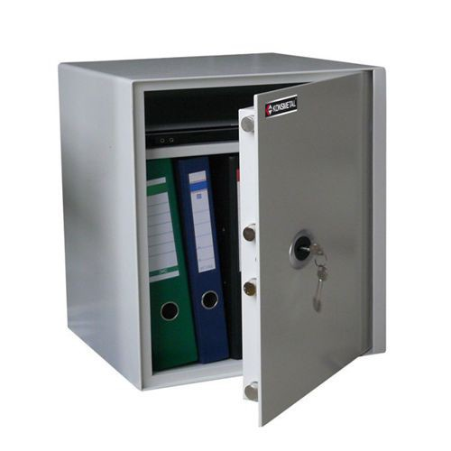
pokój nr 2
16 |  | biurko 160x80 |  | Biurko ramowe z panelem dolnym z blatem prostokątnym, o wymiarach szerokość 160 cm, głębokość 80 cm, wysokość 74 cm,  • Blat wykonany z płyty obustronnie laminowanej o klasie higieniczności E1, grubości 25 mm, oklejonej obrzeżem ABS grubości 2 mm, w kolorze blatu. Blat z ramą musi być łączony za pomocą śrub wkręcanych w metalowe mufy montowane fabrycznie w blacie. Pomiędzy ramą a blatem musi być zamontowany dystans realizowany za pomocą tulejek z tworzyw. szt. Całość montowana do blatu na stałe poprzez tworzywowe elementy dystansujące. Konstrukcja ramy umożliwia zastosowanie jej dla różnych głębokości biurek. Rama spawana stanowiąca podstawowy element konstrukcyjny biurka jest wykonana z dwóch rur wzdłużnych o przekroju 50x25 o grubości ścianki 2mm. Szerokość ramy liczona w krańcowych punktach rur wzdłużnych to 400 mm. Na końcach ramy musi występować perforowany, przyspawany, profil „C” służący do montażu podstaw. W końcowym etapie montażu na ten profil ma być nakładana maskownica o wymiarach 400x61 mm.. Maskownica umożliwiająca zatrzaskiwanie w środku wkładki dopasowanej do koloru ramy lub transparentnej o grubości 0,8 mm. Rama musi umożliwiać zmianę podstawy. Pomiędzy ramą a blatem jest 8mm szczelina. Rama malowana proszkowo na kolor czarny.  • Podstawa - 2 nogi płytowe, grubości 46 mm, oklejone dokoła ABS. Noga montowana do ramy za pomocą złącza śrubowego z użyciem nakrętki umożliwiającej zakręcenie kluczem nasadowym i imbusowym. Sposób wykonania nogi oraz śruby łączącej nogę z ramą, musi zapewniać brak możliwości obrotu śruby w czasie skręcania nogi z ramą. W nodze biurka prowadzone metalowe wzmocnienie, niewidoczne. Wzmocnienie to minimum 3 profile metalowe zamontowane wewnątrz nogi o długości minimum 45 cm, o przekroju profilu 40x15 mm. Rama blatu mocowana do wzmocnienia nogi. Noga posiada stopki poziomujące fi 25 mm, o regulacji +15mm. Nogi muszą posiadać możliwość poziomowania w pionie w jednej płaszczyźnie. Pionowanie na zasadzie niezależnego elementu regulującego, umożliwiającego zmianę konta ustawienia nogi względem ramy biurka, regulacja z użyciem klucza imbusowego.  • Biurko wyposażone w dwa przepusty kablowe, miejsce wskaże zamawiający.  - Wymagane dokumenty:  o Certyfikat wytrzymałościowy wg normy EN 527-1, EN 527-2,  o Atest higieniczny na cały mebel / daną linię meblową  Powyższe parametry spełnia np. biurko linii SQart M firmy Nowy Styl | 2
17 |  | dostawka 80x60 |  | Dostawka prostokątna o wymiarach: szer. 100cm, gł. 60cm, wysokość 74 cm,  • Blat wykonany z płyty obustronnie laminowanej o klasie higieniczności E1, grubości 25 mm, oklejonej obrzeżem ABS grubości 2 mm, w kolorze blatu. Rama stanowiąca podstawowy element konstrukcyjny dostawki jest wykonany z dwóch rur wzdłużnych o przekroju 50x25 o grubości ścianki 2mm. Pomiędzy ramą a blatem jest 8mm szczelina. Dostawka montowana do ramy biurka za pomocą teleskopowych ramion, montowana do ramy głównej biurka. Dostawka musi być montowana rozłącznie do ramy biurka. Wymagana możliwość zwężenia rozstawu nóg na głębokości dostawki o min -6 cm, w porównaniu do pierwotnej pozycji, gdzie nogi są zlicowane z blatem.  • Podstawa - noga płytowa, grubości 50 mm, oklejone dokoła ABS. Noga montowana do ramy za pomocą złącza śrubowego z użyciem nakrętki umożliwiającej zakręcenie kluczem nasadowym i imbusowym. Sposób wykonania nogi oraz śruby łączącej nogę z ramą, musi zapewniać brak możliwości obrotu śruby w czasie skręcania nogi z ramą. W nodze biurka prowadzone metalowe wzmocnienie, niewidoczne. Wzmocnienie to minimum 3 profile metalowe zamontowane wewnątrz nogi o długości minimum 45 cm, o przekroju profilu 40x15 mm. Rama blatu mocowana do wzmocnienia nogi. Noga posiada stopki poziomujące fi 25 mm, o regulacji +15mm. Noga musi posiadać możliwość poziomowania w pionie w jednej płaszczyźnie. Pionowanie na zasadzie niezależnego elementu regulującego, umożliwiającego zmianę konta ustawienia nogi względem ramy biurka, regulacja z użyciem klucza imbusowego.  Powyższe parametry spełnia np. dostawka linii SQart M firmy Nowy Styl | 2
18 |  | panel górny z tapicerowanymi nakładkami |  | Panel górny, frontowy do biurka o szerokości 1600mm: szerokość dopasowana do szerokości biurka (1600 mm), wysokość zawarta w przedziale: 520-560 mm.  • Budowa: Panel wykonany z płyty obustronnie laminowanej o klasie higieniczności E1, grubości min. 18 mm, oklejonej obrzeżem ABS grubości 2-3 mm, w kolorze płyty. W górnej części panelu, na całej jego długości powinien znajdować się aluminiowy profil w kształcie litery „U” o przekroju ok. 8x8 mm – profil ten powinien być umieszczony w nafrezowanej części panelu.  • W aluminiowym profilu ma być możliwość umieszczenia dodatkowego wyposażenia 3 poziomu np. tapicerowanej tablicy.  • Panel musi być montowany do ramy biurka za pomocą min. trzech metalowych uchwytów – nie dopuszcza się montażu paneli do blatu biurka. Każdy uchwyt musi posiadać możliwość regulacji pionowania panelu niezależnie od biurka, regulacja z użyciem klucza imbusowego.  • Element łatwo demontowany, bez uszczerbku dla mebla.  Kolorystyka: płyta meblowa - do wyboru min. 12 kolorów z wzornika producenta. Kolorystyka do wyboru przez Zamawiającego, przed podpisaniem umowy 4 Tablice tapicerowane do panelu z możliwością wbijania pinezek.  Tablica o wymiarach :  Wysokość: 290 mm  Szerokość:700 mm  Plecy tablicy z blachy malowanej proszkowo na kolor alu, front tablicy z możliwością wbijania pinezek, tapicerowany tkaniną o parametrach nie gorszych niż:  Skład: 100% poliester  Gramatura: 366 g/m2  Ścieralność: 150 000 cykli Martindale  Trudnozapalność zgodnie z: EN 1021-1 EN 1021-2  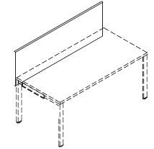  Powyższe parametry spełnia np. panel SQart firmy Nowy Styl | 1
19 |  | szafa drzwi przesuwne 4OH 160 |  | Szafa z drzwiami płytowymi, przesuwnymi, na stelażu metalowym o wymiarach: szerokość 1600 mm, głębokość 445 mm, wysokość 1469 mm,  • Budowa: Szafa wykonana z płyty wiórowej obustronnie laminowanej o klasie higieniczności E1, obrzeże ABS dobrane pod kolor płyty.  • Korpus, front i top wykonane z płyty grubości 18 mm, przy założeniu, że wszystkie elementy wykonane z tej samej grubości płyty. Dla pleców płyta grubości 12mm. Plecy wpuszczane w nafrezowane boki i wieniec. Top i korpus ze sobą skręcone w celu ułatwienia ewentualnej wymiany uszkodzonego elementu.  • Półki wykonane z płyty grubości 18 mm z możliwością regulacji w zakresie +/- 64mm, wyposażone w system zapobiegający ich wypadnięciu lub wyszarpnięciu, głębokość półki 350 mm, półka oklejona z każdej strony. Szafa posiadać 2x3 półka.  • Pionowy podział szafy  • Możliwość ustawienia 4 rzędów segregatorów.  • Drzwi płytowe, przesuwne na prowadnicach aluminiowych,z zamkiem wpuszczanym, z kompletem 2 kluczy łamanych.  • Każde drzwi wyposażone w metalowy uchwyt, zabezpieczony galwanicznie lub malowany proszkowo, długość uchwytu 232mm, mocowany na 2 śrubach. Uchwyt mocowany pionowo.  • Szafa na stelażu spawanym: stalowym, malowanym proszkowo, wykonanym z profilu zamkniętego o przekroju 40x20 mm. Stelaż wyposażony w metalowy regulator służący do poziomowania szafy od wewnątrz w zakresie 15 mm.  • Kolorystyka: płyta meblowa - do wyboru 12 kolorów z wzornika producenta. Podstawa malowana proszkowo – do wyboru 3 kolory z wzornika .  • Dodatkowe funkcje użytkowe:  o System klucza matki,  o Możliwość wymiany samej wkładki zamka,  • Szafa posiada dokumenty które należy dołączyć do oferty:  o Certyfikat zgodności z normą EN 14073-2;  o Atest higieniczny na cały mebel .  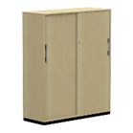 Powyższe parametry spełnia np. szafa linii SQart firmy Nowy Styl | 2
20 |  | nadstawka drzwi przesuwne 3OH 160 |  | Nadstawka z drzwiami płytowymi, przesuwnymi o wymiarach: szerokość 1600 mm, głębokość 445 mm, wysokość 107,4 mm,  • Budowa: Nadstawka wykonana z płyty wiórowej obustronnie laminowanej o klasie higieniczności E1, obrzeże ABS dobrane pod kolor płyty.  Korpus, front i top wykonane z płyty grubości 18 mm.  • Plecy z płyty grubości 12mm. Plecy wpuszczane w nafrezowane boki i wieniec. Top i korpus ze sobą skręcone w celu ułatwienia ewentualnej wymiany uszkodzonego elementu.  • Pionowy podział nadstawki  • Półki wykonane z płyty grubości 18 mm z możliwością regulacji w zakresie +/- 64mm, wyposażone w system zapobiegający ich wypadnięciu lub wyszarpnięciu, głębokość półki 350 mm, półka oklejona z każdej strony.  • Nadstawka musi posiadać 1 półkę ,w każdej z 2 przestrzeni nadstawki.  • Każda przestrzeń umożliwia ustawienie 1 rzędu segregatorów.  • Drzwi płytowe, przesuwne na prowadnicach aluminiowych ,z zamkiem wpuszczanym, z kompletem 2 kluczy łamanych.  • Każde drzwi wyposażone w metalowy uchwyt, zabezpieczony galwanicznie, długość uchwytu 232mm, mocowany na 2 śrubach.  • Kolorystyka: płyta meblowa - do wyboru 12 kolorów z wzornika producenta. Podstawa malowana proszkowo – do wyboru 3 kolory z wzornika producenta.  • Dodatkowe funkcje użytkowe:  o System klucza matki,  o Możliwość wymiany samej wkładki zamka,  • Mebel posiada dokumenty:  o Certyfikat zgodności z normą EN 14073-2;  o Atest higieniczny na cały mebel  Powyższe parametry spełnia np. nadstawka linii SQart firmy Nowy Styl | 2
21 |  | szafa 2OH 60 |  | Szafa z drzwiami płytowymi uchylnymi o wymiarach: szerokość 60 cm, głębokość 44,5 cm, wysokość 76,5 cm  Korpus, front, top i półki wykonane z płyty grubości 18 mm, obustronnie laminowanej o klasie higieniczności E1, obrzeże ABS dobrane pod kolor płyty. Plecy wykonane z płyty laminowanej grubości 12 mm. Plecy wpuszczane w boki i wieniec. Top i korpus są ze sobą skręcone.  Szafy wyposażone w zawiasy posiadające funkcję szybkiego montażu do puszki, szybkiego montażu na prowadnik oraz szybką regulację mimośrodową w trzech kierunkach. Poprzez zastosowanie zawiasu z wbudowanym tłumikiem drzwi muszą się cicho zamykać.  Szafa wyposażona w zamek jednopunktowy, z 2 kluczami łamanymi z logo producenta mebla (wymagana możliwość wymiany wkładki oraz system klucza matki ). Jedne drzwi wyposażone w listwę przymykową. Zamek szafy zamontowany bez rozety ozdobnej, ściśle przylegający do płyty, pokazujący wysoką jakość wykonania.  Szafa posiadająca półki konstrukcyjne wyposażone w system zapobiegający ich wypadnięciu, lub wyszarpnięciu z możliwością regulacji w 9 pozycjach, co 32 mm, wszystkie krawędzie półek oklejone obrzeżem. Głębokość półek 35 cm. Szafa zawiera 1 półkę, powstają 2 przestrzenie segregatorowe. Każde drzwi wyposażone w metalowy uchwyt o wymiarach: 114x25x8mm, rozstawie śrub 50mm, montowane poziomo na krańcu wysokości drzwi, w jednej linii z zamkiem.  Szafa na stelażu metalowym wykonanym z profilu metalowego o przekroju 40x20 mm, malowanym proszkowo na kolor czarny (RAL 9005). Stelaż wyposażony w metalowy regulator służący do poziomowania szafy od wewnątrz w zakresie +15 mm. Top górny oraz wieniec dolny licują się z drzwiami szafy.  Powyższe parametry spełnia np. szafa linii SQart firmy Nowy Styl | 1
22 |  | kontener mobilny 3+1 |  | Kontener mobilny o wymiarach szerokość 43 cm, głębokość 60 cm, wysokość 57 cm,  Wykonany z płyty wiórowej obustronnie laminowanej o klasie higieniczności E1, obrzeże ABS 2 mm, dobrane pod kolor blatu. Korpus, plecy, front oraz wieniec dolny wykonane z płyty grubości 18 mm. Plecy wpuszczane w boki i wieniec. Kontener posiadający 3 szuflady plus piórnik o wkładach metalowych z systemem cichego domykania i zamek centralny z funkcja stop control plus (możliwość wysunięcia na raz tylko jednej szuflady i niezależnie piórnika oraz blokowanie wysunięcia wszystkich szuflad po przechyleniu całego mebla). Zamek centralny z 2 kluczami łamanymi z logo producenta mebla (nie zamka) – na potwierdzenie wysokiej jakość materiałów. (Możliwość wymiany wkładki oraz system klucza matki – wymagane). Funkcję uchwytu ma pełnić 15 mm szczelina pomiędzy frontem szuflad a korpusem. Brak uchwytu montowanego do czoła; szuflady. Front szuflady nachodzący na top kontenera. Zamek bez rozetki maskującej, idealnie przylegający do płyty. Szuflady wyposażone w prowadnice kulkowe - wysuw szuflad min 80%  - Certyfikat zgodności z normą EN 14073-2;  Atest higieniczny na cały mebel  Powyższe parametry spełnia np. kontener linii SQart firmy Nowy Styl | 2
23 |  | wieszak płytowy |  | Panel ubraniowy do zawieszenia na ścianę . Panel wykonany z płyty obustronnie laminowanej o klasie higieniczności E1, grubości 25 mm, oklejonej obrzeżem ABS grubości 2 mm, w kolorze blatu. Szerokość 500mm, wys.140 mm. Panel wyposażony w 4 metalowe zawieszki na ubrania mocowane około 150-200mm od górnej krawędzi. Kolorystyka: płyta meblowa - do wyboru min. 12 kolorów z wzornika producenta. Kolorystyka do wyboru przez Zamawiającego, przed podpisaniem umowy | 2
24 |  | fotel obrotowy |  | Fotel obrotowy o parametrach:  • Biurowe krzesło obrotowe z mechanizmem EPRON SYNCRON, miękkim  tapicerowanym siedziskiem, siatkowym oparciem oraz tapicerowanym zagłówkiem i  regulowanymi podłokietnikami.  • Siedzisko: szkielet polipropylenowy, obłożony gąbką CMHR 5060 gr.20 mm, CMHR4038  gr.25 mm. Czarna polipropylenowa osłona siedziska.  • Oparcie: ramka z tworzywa sztucznego obciągnięta wysokogatunkową siatką  poliestrową.  • Zagłówek regulowany: pianka wylewana na wkładce polipropylenowej  • Podłokietniki regulowane - 3D, wykonane w całości z tworzywa sztucznego. Nakładki z  miękkiego PU  • Podparcie lędźwi regulowane w dwóch płaszczyznach  • Podstawa aluminiowa polerowana  • Samohamowne kółka fi 50mm do powierzchni miękkich.(wykładzina)  Podstawowe wymiary:  • Całkowita wysokość regulowana w zakresie: 1220 - 1460 mm  • Wysokość siedziska regulowana w zakresie: 445 - 575 mm  • Szerokość siedziska: 500 mm  • Głębokość siedziska: 445 mm  EPRON SYNCRON - funkcje mechanizmu  • - możliwość swobodnego kołysania się  • - oparcie odchylające się z siedziskiem w stosunku 2: 1  • - kąt pochylenia oparcia 20 o zsynchronizowany z siedziskiem 11 o  • - możliwość blokady oparcia i siedziska w 5 pozycjach  • - regulowana wysokość oparcia  • - regulacja głębokości siedziska w zakresie 6 cm  • - regulacja siły oporu oparcia za pomocą śruby  ANT I SHOCK - zabezpieczenie przed uderzeniem oparcia w plecy użytkownika  • płynna regulacja wysokości krzesła za pomocą podnośnika pneumatycznego  • I grupa cenowa tapicerki, kolorystka do uzgodnienia.  Powyższe parametry spełnia np. fotel obrotowy Z-Body Trade firmy BNOS | 2
25 |  | zabudowa kuchni |  | Zabudowa socjalna szerokości 2,5mb (komplet) w szafie z roletą  Wykonanie: wszystkie szafki ,elementy – boki, półki, drzwi, wieńce płyta wiórowa melaminowana o grubości 18 mm. Wszystkie krawędzie szafek wykończone PCV 2 mm. Uchwyty metalowe o rozstawie nawierceń 128 mm w kolorze satynowym , szafki górne wyposażone w środku w 2 półki z możliwością regulacji poziomu na całej wysokości, tyły szafek płyta HDF biała wpuszczana. Szafki dolne wyposażone w stopki regulacyjne o wysokości do 100 mm oraz w cokół PCV w kolorze aluminium o wysokości 100 mm umieszczony na całej długości dolnych szafek. Wszystkie łącza za pomocą połączeń trzpieniowo-mimośrodowych fi15 mm. Każde skrzydło drzwiowe wyposażone w 2 zawiasy puszkowe.  Blat długości 2,4mb o grubości minimum 2,8 cm zaoblony jednostronnie powleczony laminatem hpl kolor do wyboru przed realizacją. Listwy przyblatowe w kolorze blatu. Przestrzeń pomiędzy szafkami górnymi a szafkami dolnymi na całej długości blatu zamykana żaluzją.  Podane wymiary są orientacyjne, przed podjęciem robót wymagana jest wizja lokalna w celu dokładnego zwymiarowania pomieszczenia oraz ustalenia koloru mebli.  Zdjęcie przedstawia przykładowe rozwiązanie zabudowy kuchennej  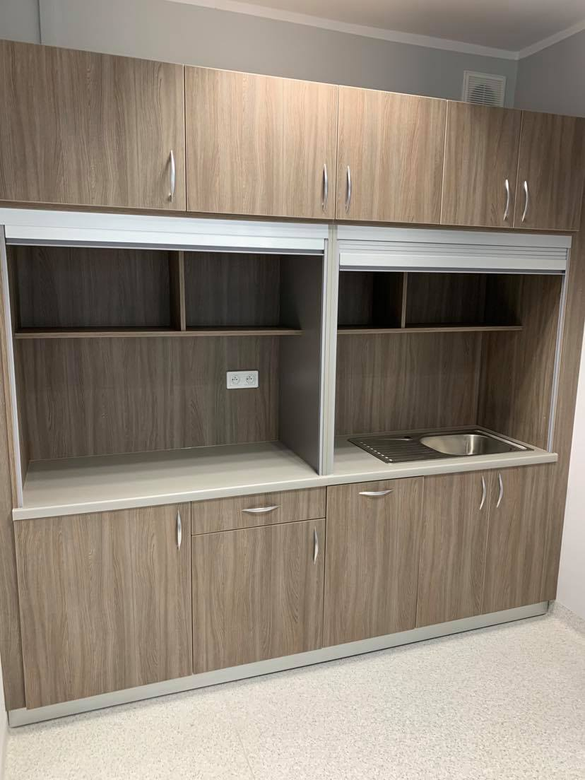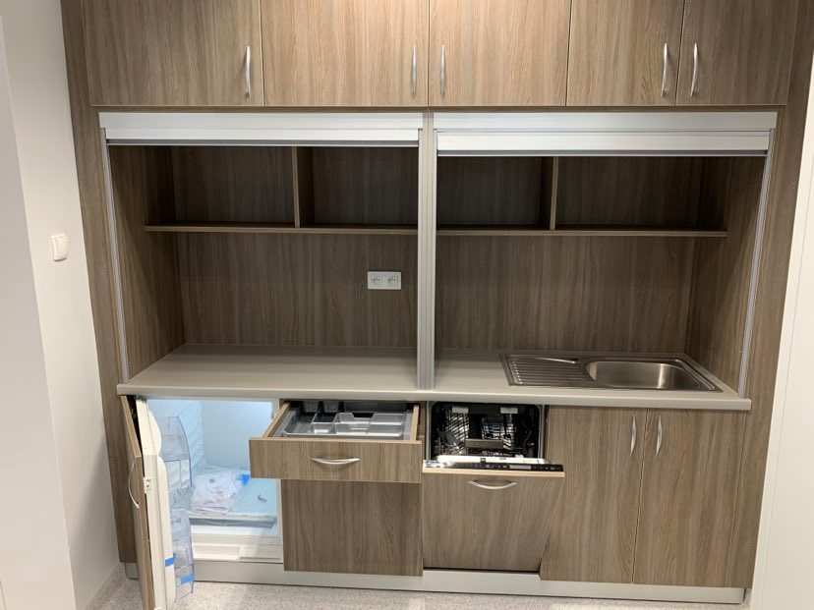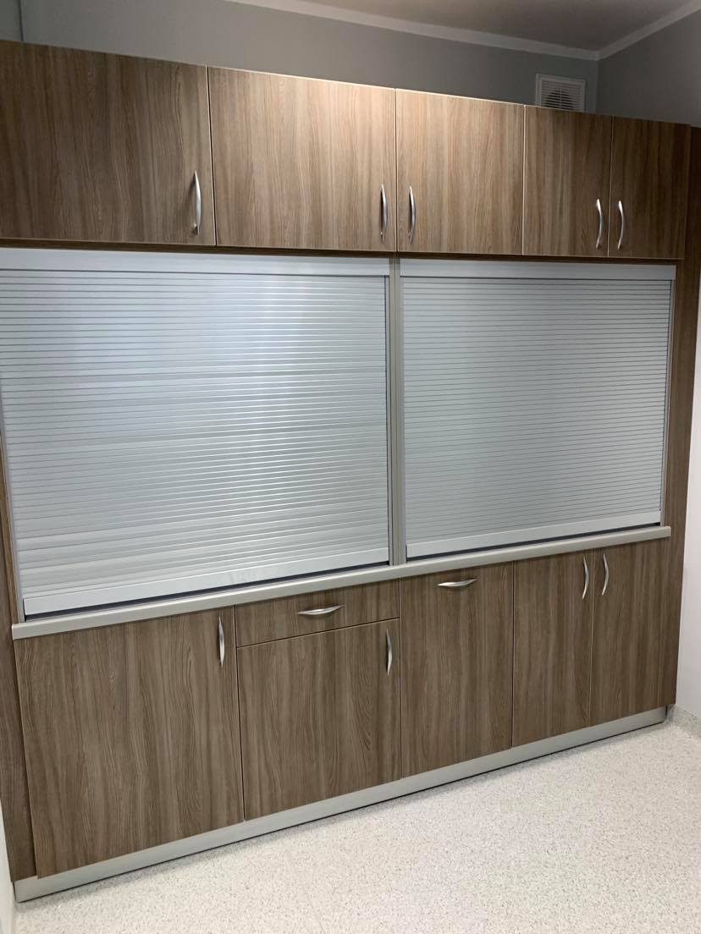  W skład zabudowy wchodzą :  - Zlewozmywak jednokomorowy z ociekaczem ze stali nierdzewnej, wpuszczany w blat, odwracalny  Minimalna szer. podbudowy 450.00 mm  Rozmiar odpływu 3 1/2''  Ilość otworów (pod baterię, pokrętło korka automatycznego, inne) brak  Długość produktu - 780.00 mm;  Szerokość produktu - 435.00 mm;  Długość dużej komory - 360.00 mm;  Szerokość dużej komory - 355.00 mm;  Głębokość dużej komory - 140.00 mm;  Ilość komór 1;  Długość wycięcia - 760.00 mm;  Szerokość wycięcia - 415.00 mm;  Wycięcie wg szablonu nie;  Położenie ociekacza model odwracalny;  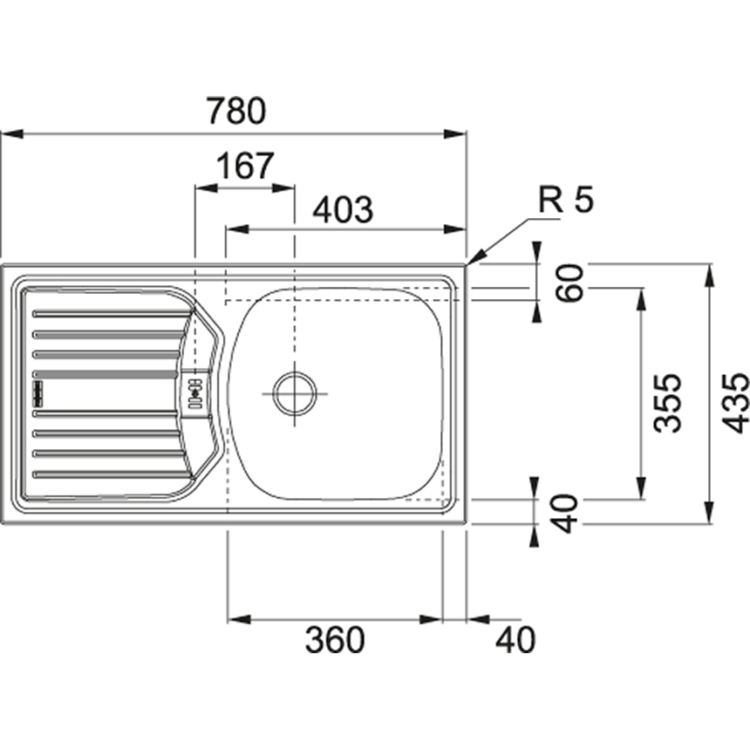  Bateria zlewozmywakowa  Typ Stała wylewka  Głowica ceramiczna Ø 40  Rodzaj baterii wysokociśnieniowa  Sterowanie dźwignia mieszacza z boku  Wymiar otworu montażowego Ø 35 mm  Całkowita wysokość 350.00 mm  Wysokość do końca wylewki 265.00 mm  Zasięg wylewki 170.00 mm  Obrót wylewki w stopniach 360 °  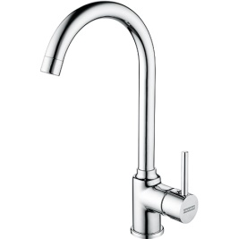- | 1
26 |  | Chłodziarka pod zabudowę |  | Chłodziarka pod zabudowę z wewnętrznym zamrażalnikiem (wchodząca w skład zabudowy do poz. nr 26)  Klasa klimatyczna: N ST  Czynnik chłodzący: R600a  Poziom hałasu [dB]- max 43  Ilość agregatów: 1  Zdolność utrzymywania temp. [h) min. 10  Możliwość przełożenia drzwi  Chłodziarka podblatowa  Wymiary: (szer. x wys. x gł.): 59 x 82 x 54.3 cm  Pojemność netto chłodziarki/zamrażarki: min. 100l / 17l  Klasa energetyczna: A+  Zużycie energii [kWh/24h]: max 0.5  Zużycie energii [kWh/rok]: max 185  Sterowanie: Mechaniczne  Chłodziarka: Rozmrażanie, Automatyczne  Ilość półek: 2  Rodzaj półek: Szklane  Regulacja półek  Pojemnik na owoce i warzywa  Wyposażenie: 3 balkoniki na drzwiach  Zamrażarka  Klasa zamrażania ****  Zdolność zamrażania [kg/24h]: min 2  Wymiary  Wysokość [cm]: 82, Szerokość [cm]: 59, Głębokość [cm]: 54.3  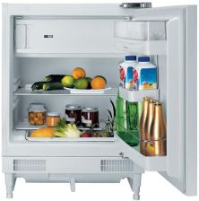 | 1
27 |  | Zmywarka do zabudowy |  | Zmywarka do zabudowy (wchodząca w skład zabudowy w poz. nr 26) z funkcją TimeManager i wskaźnikiem Beam on floor.  Podstawowe dane techniczne  Efektywność suszenia (2010/30/EC):A  Efektywność zmywania (2010/30/EC):A  Liczba kompletów IEC (2010/30/EC):9  Deklarowany program (2010/30/EC) :Eco 50  Wymiary w zabudowie (G x S) [mm]:818x450x550  Wymiary WxSzxG [mm]:818x446x550  Wymagany bezpiecznik [A]:10  Programy: 5, temperatury: 4  Instalacja: do zabudowy  Beam on floor - dwukolorowy wskaźnik pracy zmywarki wyświetlany na podłodze  Programy zmywarki: AutoFlex 45°-70°, Eco 50°, intensywny 70°, QuickPlus 60°, płukanie i wstrzymanie  Wskaźniki: dwukolorowy Beam on floor, sygnał dźwiękowy, opóźnienie startu 1-24 h, Mój Ulubiony, wybrany program, dodatkowe płukanie, sól, TimeManager, XtraDry  Automatyczne wyłączanie  Wskaźnik czasu pozostałego  Zawiasy ślizgowe  SENSORCONTROL: wykrywa stopień zabrudzenia i odpowiednio dobiera poziom zużycia wody.  Wskaźniki soli i nabłyszczacza  Górny kosz z funkcją FlexiLift  Regulowany górny kosz, także z pełnym załadunkiem  Górny kosz: składane uchwyty na filiżanki  Dolny kosz: 2 składane stojaki na naczynia  Kosz na sztućce  Zabezpieczenie przed zalaniem  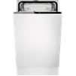 | 1
nr pozycji | nazwa pozycji |  | opis |  |  | liczba sztuk
 |  |  | Związek Nauczycielstwa Polskiego
pokój kierownika
28 | biurko 160x80 |  | Biurko ramowe z panelem dolnym z blatem prostokątnym, o wymiarach szerokość 160 cm, głębokość 80 cm, wysokość 74 cm,  • Blat wykonany z płyty obustronnie laminowanej o klasie higieniczności E1, grubości 25 mm, oklejonej obrzeżem ABS grubości 2 mm, w kolorze blatu. Blat z ramą musi być łączony za pomocą śrub wkręcanych w metalowe mufy montowane fabrycznie w blacie. Pomiędzy ramą a blatem musi być zamontowany dystans realizowany za pomocą tulejek z tworzyw. szt. Całość montowana do blatu na stałe poprzez tworzywowe elementy dystansujące. Konstrukcja ramy umożliwia zastosowanie jej dla różnych głębokości biurek. Rama spawana stanowiąca podstawowy element konstrukcyjny biurka jest wykonana z dwóch rur wzdłużnych o przekroju 50x25 o grubości ścianki 2mm. Szerokość ramy liczona w krańcowych punktach rur wzdłużnych to 400 mm. Na końcach ramy musi występować perforowany, przyspawany, profil „C” służący do montażu podstaw. W końcowym etapie montażu na ten profil ma być nakładana maskownica o wymiarach 400x61 mm.. Maskownica umożliwiająca zatrzaskiwanie w środku wkładki dopasowanej do koloru ramy lub transparentnej o grubości 0,8 mm. Rama musi umożliwiać zmianę podstawy. Pomiędzy ramą a blatem jest 8mm szczelina. Rama malowana proszkowo na kolor czarny.  • Podstawa - 2 nogi płytowe, grubości 46 mm, oklejone dokoła ABS. Noga montowana do ramy za pomocą złącza śrubowego z użyciem nakrętki umożliwiającej zakręcenie kluczem nasadowym i imbusowym. Sposób wykonania nogi oraz śruby łączącej nogę z ramą, musi zapewniać brak możliwości obrotu śruby w czasie skręcania nogi z ramą. W nodze biurka prowadzone metalowe wzmocnienie, niewidoczne. Wzmocnienie to minimum 3 profile metalowe zamontowane wewnątrz nogi o długości minimum 45 cm, o przekroju profilu 40x15 mm. Rama blatu mocowana do wzmocnienia nogi. Noga posiada stopki poziomujące fi 25 mm, o regulacji +15mm. Nogi muszą posiadać możliwość poziomowania w pionie w jednej płaszczyźnie. Pionowanie na zasadzie niezależnego elementu regulującego, umożliwiającego zmianę konta ustawienia nogi względem ramy biurka, regulacja z użyciem klucza imbusowego.  • Biurko wyposażone w dwa przepusty kablowe, miejsce wskaże zamawiający.• Wymagane dokumenty:  o Certyfikat wytrzymałościowy wg normy EN 527-1, EN 527-2,  o Atest higieniczny na cały mebel / daną linię meblową  Powyższe parametry spełnia np. biurko linii SQart M firmy Nowy Styl |  |  | 1
29 | panel dolny |  | • Panel dolny montowany do biurka wolnostojącego, wykonany z płyty wiórowej obustronnie laminowanej o grubości 18 mm. Panel o 2 zaokrąglonych rogach promieniem fi 50 mm. Montowany na metalowych kątownikach bezpośrednio do ramy biurka. Kątowniki montowane za pośrednictwem metalowych muf montowanych fabrycznie w panelu. Panel o wysokości 35 cm montowany do biurka o szerokości: 160 cm.  Powyższe parametry spełnia np. panel linii SQart M firmy Nowy Styl |  |  | 1
30 | szafka drzwi wahadłowe 1,5OH 60 |  | Szafa niska o wymiarach: szerokość 60 cm, głębokość 44,5 cm, wysokość 74 cm  Korpus, front i top mają być wykonane z płyty grubości min. 18 mm, przy założeniu, że wszystkie elementy mają być wykonane z tej samej grubości płyty. Dla pleców, Zamawiający dopuszcza płytę grubości min. 12mm. Plecy muszą być wpuszczane w nafrezowane rowki na bokach i wieńcu. Top i korpus mają być ze sobą skręcone (nie klejone), umożliwiające wymianę każdego z elementów szafy.  Półki wykonane z płyty grubości min. 18 mm z możliwością regulacji ułożenia w zakresie co najmniej +/- 64mm, wyposażone w system zapobiegający ich wypadnięciu lub wyszarpnięciu, głębokość półki min. 340 mm, półka oklejona z każdej strony. Szafa posiada 1 półkę /2 przestrzenie odkładcze. Szafa ma być wyposażona w zawiasy z wbudowanym tłumikiem, aby zapewnić ich ciche zamykanie – min. 2 zawiasy na skrzydło drzwi. Każde drzwi wyposażone w metalowy uchwyt, zabezpieczony galwanicznie minimalna długość uchwytu 112mm, mocowany na 2 śrubach. Zamek punktowy z dwoma kluczami łamanymi.  Kolorystyka: płyta meblowa - do wyboru min. 12 kolorów z wzornika producenta. Kolorystyka do wyboru przez Zamawiającego, przed podpisaniem umowy.  Wymagane dodatkowe funkcje użytkowe: System klucza matki,  Możliwość wymiany samej wkładki zamka.  Wymagane dokumenty:  Certyfikat wytrzymałościowy wg normy EN 14073-2;  Atest higieniczny na cały mebel lub daną linię meblową (nie dopuszcza się na atestów na same składowe mebla)  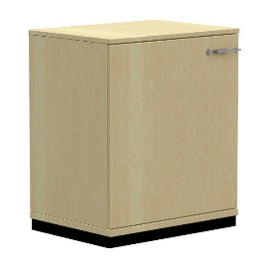  Powyższe parametry spełnia np. szafa z linii SQ firmy BNOS |  |  | 1
31 | szafa drzwi przesuwne 4OH 100 |  | Szafa z drzwiami płytowymi, przesuwnymi, na stelażu metalowym o wymiarach: szerokość 1000 mm, głębokość 445 mm, wysokość 1469 mm,  • Budowa: Szafa wykonana z płyty wiórowej obustronnie laminowanej o klasie higieniczności E1, obrzeże ABS dobrane pod kolor płyty.  • Korpus, front i top wykonane z płyty grubości 18 mm, przy założeniu, że wszystkie elementy wykonane z tej samej grubości płyty. Dla pleców płyta grubości 12mm. Plecy wpuszczane w nafrezowane boki i wieniec. Top i korpus ze sobą skręcone w celu ułatwienia ewentualnej wymiany uszkodzonego elementu.  • Półki wykonane z płyty grubości 18 mm z możliwością regulacji w zakresie +/- 64mm, wyposażone w system zapobiegający ich wypadnięciu lub wyszarpnięciu, głębokość półki 350 mm, półka oklejona z każdej strony. Szafa posiadać 2x3 półka.  • Pionowy podział szafy  • Możliwość ustawienia 4 rzędów segregatorów.  • Drzwi płytowe, przesuwne na prowadnicach aluminiowych,z zamkiem wpuszczanym, z kompletem 2 kluczy łamanych.  • Każde drzwi wyposażone w metalowy uchwyt, zabezpieczony galwanicznie lub malowany proszkowo, długość uchwytu 232mm, mocowany na 2 śrubach. Uchwyt mocowany pionowo.  • Szafa na stelażu spawanym: stalowym, malowanym proszkowo, wykonanym z profilu zamkniętego o przekroju 40x20 mm. Stelaż wyposażony w metalowy regulator służący do poziomowania szafy od wewnątrz w zakresie 15 mm.  • Kolorystyka: płyta meblowa - do wyboru 12 kolorów z wzornika producenta. Podstawa malowana proszkowo – do wyboru 3 kolory z wzornika .  • Dodatkowe funkcje użytkowe:  o System klucza matki,  o Możliwość wymiany samej wkładki zamka,  • Szafa posiada dokumenty które należy dołączyć do oferty:  o Certyfikat zgodności z normą EN 14073-2;  o Atest higieniczny na cały mebel .  Powyższe parametry spełnia np. szafa z linii SQ firmy BNOS |  |  | 2
32 | nadstawka drzwi przesuwne 3OH 100 |  | Nadstawka z drzwiami płytowymi, przesuwnymi o wymiarach: szerokość 1000 mm, głębokość 445 mm, wysokość 107,4 mm,  • Budowa: Nadstawka wykonana z płyty wiórowej obustronnie laminowanej o klasie higieniczności E1, obrzeże ABS dobrane pod kolor płyty.  Korpus, front i top wykonane z płyty grubości 18 mm.  • Plecy z płyty grubości 12mm. Plecy wpuszczane w nafrezowane boki i wieniec. Top i korpus ze sobą skręcone w celu ułatwienia ewentualnej wymiany uszkodzonego elementu.  • Pionowy podział nadstawki  • Półki wykonane z płyty grubości 18 mm z możliwością regulacji w zakresie +/- 64mm, wyposażone w system zapobiegający ich wypadnięciu lub wyszarpnięciu, głębokość półki 350 mm, półka oklejona z każdej strony.  • Nadstawka musi posiadać 1 półkę ,w każdej z 2 przestrzeni nadstawki.  • Każda przestrzeń umożliwia ustawienie 1 rzędu segregatorów.  • Drzwi płytowe, przesuwne na prowadnicach aluminiowych ,z zamkiem wpuszczanym, z kompletem 2 kluczy łamanych.  • Każde drzwi wyposażone w metalowy uchwyt, zabezpieczony galwanicznie, długość uchwytu 232mm, mocowany na 2 śrubach.  • Kolorystyka: płyta meblowa - do wyboru 12 kolorów z wzornika producenta. Podstawa malowana proszkowo – do wyboru 3 kolory z wzornika producenta.  • Dodatkowe funkcje użytkowe:  o System klucza matki,  o Możliwość wymiany samej wkładki zamka,  • Mebel posiada dokumenty:  o Certyfikat zgodności z normą EN 14073-2;  o Atest higieniczny na cały mebel  Powyższe parametry spełnia np. nadstawka z linii SQ firmy BNOS |  |  | 2
33 | szafa 3OH drzwi wahadłowe 60 |  | Szafa niska o wymiarach: szerokość 60 cm, głębokość 44,5 cm, wysokość 111,7 cm  Korpus, front i top mają być wykonane z płyty grubości min. 18 mm, przy założeniu, że wszystkie elementy mają być wykonane z tej samej grubości płyty. Dla pleców, Zamawiający dopuszcza płytę grubości min. 12mm. Plecy muszą być wpuszczane w nafrezowane rowki na bokach i wieńcu. Top i korpus mają być ze sobą skręcone (nie klejone), umożliwiające wymianę każdego z elementów szafy.  Półki wykonane z płyty grubości min. 18 mm z możliwością regulacji ułożenia w zakresie co najmniej +/- 64mm, wyposażone w system zapobiegający ich wypadnięciu lub wyszarpnięciu, głębokość półki min. 340 mm, półka oklejona z każdej strony. Szafa posiada 2 półkę /3 przestrzenie segregatorowe. Szafa ma być wyposażona w zawiasy z wbudowanym tłumikiem, aby zapewnić ich ciche zamykanie – min. 2 zawiasy na skrzydło drzwi. Każde drzwi wyposażone w metalowy uchwyt, zabezpieczony galwanicznie minimalna długość uchwytu 112mm, mocowany na 2 śrubach. Zamek punktowy z dwoma kluczami łamanymi.  Kolorystyka: płyta meblowa - do wyboru min. 12 kolorów z wzornika producenta. Kolorystyka do wyboru przez Zamawiającego, przed podpisaniem umowy.  Wymagane dodatkowe funkcje użytkowe: System klucza matki,  Możliwość wymiany samej wkładki zamka.  Wymagane dokumenty:  Certyfikat wytrzymałościowy wg normy EN 14073-2;  Atest higieniczny na cały mebel lub daną linię meblową (nie dopuszcza się na atestów na same składowe mebla)  Powyższe parametry spełnia np. szafa z linii SQ firmy BNOS |  |  | 1
34 | nadstawka regał 4 OH 60 |  | Nadstawka aktowa otwarta o wymiarach: szerokość 600 mm, głębokość 445mm, wysokość 1426 mm. Nadstawka powinna być wykonana z płyty wiórowej obustronnie laminowanej o klasie higieniczności E1, obrzeże ABS dobrane pod kolor płyty.  Korpus, półki i top mają być wykonane z płyty grubości min. 18 mm, przy założeniu, że wszystkie elementy mają być wykonane z tej samej grubości płyty. Dla pleców, Zamawiający dopuszcza płytę grubości min. 12mm. Plecy muszą być wpuszczane w nafrezowane rowki na bokach i wieńcu. Top i korpus mają być ze sobą skręcone (nie klejone), umożliwiające wymianę każdego z elementów szafy.  Półki wykonane z płyty grubości min. 18 mm z możliwością regulacji ułożenia w zakresie co najmniej +/- 64mm, wyposażone w system zapobiegający ich wypadnięciu lub wyszarpnięciu, głębokość półki min. 340 mm, półka oklejona z każdej strony. Szafa posiada 3 półki. Wymagana możliwość ustawienia 4 rzędów segregatorów.  Kolorystyka: płyta meblowa - do wyboru min. 12 kolorów z wzornika producenta. Kolorystyka do wyboru przez Zamawiającego, przed podpisaniem umowy.  Wymagane dokumenty:  Certyfikat wytrzymałościowy wg normy EN 14073-2;  Atest higieniczny na cały mebel lub daną linię meblową (nie dopuszcza się na atestów na same składowe mebla)  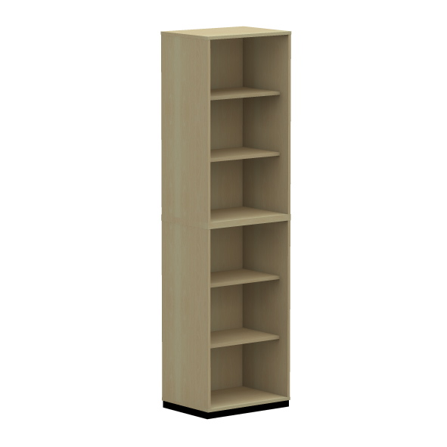  Powyższe wymagania spełnia np. nadstawka z linii SQ firmy BNOS |  |  | 1
35 | stół konferencyjny 160x80 |  | Stół konferencyjny prostokątny  O wymiarach:  Wysokość całkowita: 740 mm,  Szerokość 1600 mm  Głębokość całkowita: 800 mm  Budowa:  • Blat w kształcie prostokąta. Stół na podstawie złożonej z dwóch kolumn.  • Blat stołu wykonany z płyty obustronnie melaminowanej o klasie higieniczności E1 i grubości 25 mm, oklejonej obrzeżem ABS grubości 2 mm. Istnieje możliwość wyboru obrzeża w innym kolorze niż blat.  • Kolumna podstawy wykonana ze stalowej rury o przekroju Ø80x2 mm.  • Stopa podstawy z zaokrąglonymi krawędziami, wykonana ze stalowej blachy o wymiarach całkowitych 550x550 mm.  • Podstawa malowana proszkowo.  • Możliwość poziomowania na 8 stopkach do +10 mm.  • Kolorystyka: płyta meblowa – do wyboru 20 kolorów z wzornika producenta. Podstawa malowana proszkowo – do wyboru 7 kolorów z wzornika producenta.  Powyższe wymagania spełnia np. stół Meethink firmy Nowy Styl |  |  | 1
36 | krzesło konferencyjne |  | Krzesło konferencyjne o parametrach:  Cechy i funkcje  • Rama: płoza metalowa, podłokietniki zamknięte  • Oparcie: siatkowe  • Siedzisko: tapicerowane, osłona tworzywo sztuczne  • Podłokietniki: zintegrowane z ramą, nakładki – tw. sztuczne (PP)  • Stopki: G2BF: do twardych powierzchni, materiał: tworzywo sztuczne(PP), czarne, wymienna nakładka  • Sztaplowanie: do 2 sztuk  • Pakowanie: karton – 1 sztuka, produkt zmontowany  • Pianka siedziska: cięta  Wymiary  • Wysokość całkowita: 880 mm  • Wysokość siedziska: 470 mm  • Szerokość całkowita: 535 mm  • Głębokość całkowita: 590 mm  • Wysokość podłokietnika: 200 mm  Wykończenia  • II grupa cenowa tapicerki, kolorystka do uzgodnienia.  • Kolor elementów metalowych: CR Chrom  Powyższe wymagania spełnia np. krzesło Z-Body na płozie firmy BNOS |  |  | 5
37 | fotel obrotowy |  | • Biurowe krzesło obrotowe z mechanizmem EPRON SYNCRON, miękkim  tapicerowanym siedziskiem, siatkowym oparciem oraz tapicerowanym zagłówkiem i  regulowanymi podłokietnikami.  • Siedzisko: szkielet polipropylenowy, obłożony gąbką CMHR 5060 gr.20 mm, CMHR4038 gr.25 mm. Czarna polipropylenowa osłona siedziska.  • Oparcie: ramka z tworzywa sztucznego obciągnięta wysokogatunkową siatką poliestrową.  • Zagłówek regulowany: pianka wylewana na wkładce polipropylenowej  • Podłokietniki regulowane - 3D, wykonane w całości z tworzywa sztucznego. Nakładki z miękkiego PU  • Podparcie lędźwi regulowane w dwóch płaszczyznach  • Podstawa aluminiowa polerowana  • Samohamowne kółka fi 50mm do powierzchni miękkich.(wykładzina)  • Całkowita wysokość regulowana w zakresie: 1220 - 1460 mm  • Wysokość siedziska regulowana w zakresie: 445 - 575 mm  • Szerokość siedziska: 500 mm  • Głębokość siedziska: 445 mm  EPRON SYNCRON - funkcje mechanizmu  • - możliwość swobodnego kołysania się  • - oparcie odchylające się z siedziskiem w stosunku 2: 1  • - kąt pochylenia oparcia 20 o zsynchronizowany z siedziskiem 11 o  • - możliwość blokady oparcia i siedziska w 5 pozycjach  • - regulowana wysokość oparcia  • - regulacja głębokości siedziska w zakresie 6 cm  • - regulacja siły oporu oparcia za pomocą śruby  ANT I SHOCK - zabezpieczenie przed uderzeniem oparcia w plecy użytkownika  • płynna regulacja wysokości krzesła za pomocą podnośnika pneumatycznego  • I grupa cenowa tapicerki, kolorystka do uzgodnienia.  Powyższe wymagania spełnia np. krzesło Z-Body Trade firmy BNOS |  |  | 1
38 | regał wiszący 3OH 60 |  | Regał otwarty wiszący o wymiarach: szerokość 80cm, głębokość 32cm, wysokość 107cm. Regał wykonany z płyty wiórowej obustronnie laminowanej o klasie higieniczności E1, obrzeże ABS dobrane pod kolor płyty. Regał posiada 2 półki z możliwością uastawienia 3 rzędów segregatorów. Elementy widoczne oklejone obrzeżem 1 mm. Korpus, wieniec dolny wykonane z płyty grubości 18 mm, wieniec górny wykonany z płyty grubości 18 mm, plecy z płyty HDF. Kolorystyka: płyta meblowa - do wyboru min. 12 kolorów z wzornika producenta. Kolorystyka do wyboru przez Zamawiającego, przed podpisaniem umowy  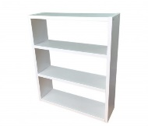 |  |  | 1
39 | panel ścienny 160 |  | Odbojnica 160x43 wykonana z płyty wiórowej obustronnie laminowanej o klasie higieniczności E1, obrzeże ABS dobrane pod kolor płyty. Kolorystyka: płyta meblowa - do wyboru min. 12 kolorów z wzornika producenta. Kolorystyka do wyboru przez Zamawiającego, przed podpisaniem umowy |  |  | 1
40 | kontener mobilny 3+1 |  | Kontener mobilny o wymiarach szerokość 43 cm, głębokość 60 cm, wysokość 57 cm,  Wykonany z płyty wiórowej obustronnie laminowanej o klasie higieniczności E1, obrzeże ABS 2 mm, dobrane pod kolor blatu. Korpus, plecy, front oraz wieniec dolny wykonane z płyty grubości 18 mm. Plecy wpuszczane w boki i wieniec. Kontener posiadający 3 szuflady plus piórnik o wkładach metalowych z systemem cichego domykania i zamek centralny z funkcja stop control plus (możliwość wysunięcia na raz tylko jednej szuflady i niezależnie piórnika oraz blokowanie wysunięcia wszystkich szuflad po przechyleniu całego mebla). Zamek centralny z 2 kluczami łamanymi z logo producenta mebla (nie zamka) – na potwierdzenie wysokiej jakość materiałów. (Możliwość wymiany wkładki oraz system klucza matki – wymagane). Funkcję uchwytu ma pełnić 15 mm szczelina pomiędzy frontem szuflad a korpusem. Brak uchwytu montowanego do czoła; szuflady. Front szuflady nachodzący na top kontenera. Zamek bez rozetki maskującej, idealnie przylegający do płyty. Szuflady wyposażone w prowadnice kulkowe - wysuw szuflad min 80% . Dostępne dokumenty dla kontenera:  o Certyfikat zgodności z normą EN 14073-2;  o Atest higieniczny na cały mebel .  Powyższe wymagania spełnia np. kontener mobilny linii SQart firmy BNOS |  |  | 1
41 | sejf |  | Sejf w klasie S1 spełniający wymogi Rozporządzenia Ministra Spraw Wewnętrznych  i Administracji z dnia 26 sierpnia 2014 r. w sprawie przechowywania, noszenia oraz  ewidencjonowania broni i amunicji  Wymiary zewnętrzne: wys. 350mm, szer. 310mm, gł. 280mm  Wymiary wewnętrzne: wys. 344mm, szer. 294mm, gł. 215mm  Certyfikaty do przechowywania:  • Wartości pod nadzorem zgodnie z normą PN-EN 14450:2006, klasa S1.  • Broni palnej i amunicji zgodnie z wymogami KT/101/IMP/2008.  Opis produktu:  • Do przechowywania min. gotówki, papierów wartościowych, biżuterii, broni  palnej, amunicji itp.  • Przystosowane do montażu w meblach lub ścianie, mogą być również  stosowane jako sejfy  wolnostojące, po uprzednim przymocowaniu ich do podłoża.  • Korpus wykonany z wysokiej jakości blachy o grubości 3 [mm] i podwyższonej  odporności.  • Wzmocniona płyta drzwi z dodatkową osłoną mechanizmu ryglowego i zamka.  • Solidne rygle o średnicy 20 [mm].  • Zabezpieczenie z manganu chroniące przed przewierceniem rygli.  • Wewnętrzna i zewnętrzna blokada drzwi uniemożliwiająca otwarcie  zaryglowanego sejfu po wycięciu zawiasów.  • Drzwi z zawiasowaniem wewnętrznym o kącie otwarcia 100st.  • Sejfy malowane trwałymi powłokami z lakierów proszkowych • Wyposażenie: Kotwienie: dwa otwory ø 10 mm w dnie. Kotwy są dołączone do wyrobu  • Atestowany zamek kluczowy kl. A z dwoma, dwupiórowymi kluczami;  • Półka ruchoma wewnątrz  • Instrukcja obsługi i użytkowania wyrobu z kartą gwarancyjną.  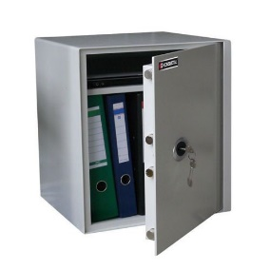 Powyższe parametry spełnia np. sejf Koliber firmy Konsmetal
pokój nr 2
42 | biurko 160x80 |  | Biurko ramowe z panelem dolnym z blatem prostokątnym, o wymiarach szerokość 160 cm, głębokość 80 cm, wysokość 74 cm,  • Blat wykonany z płyty obustronnie laminowanej o klasie higieniczności E1, grubości 25 mm, oklejonej obrzeżem ABS grubości 2 mm, w kolorze blatu. Blat z ramą musi być łączony za pomocą śrub wkręcanych w metalowe mufy montowane fabrycznie w blacie. Pomiędzy ramą a blatem musi być zamontowany dystans realizowany za pomocą tulejek z tworzyw. szt. Całość montowana do blatu na stałe poprzez tworzywowe elementy dystansujące. Konstrukcja ramy umożliwia zastosowanie jej dla różnych głębokości biurek. Rama spawana stanowiąca podstawowy element konstrukcyjny biurka jest wykonana z dwóch rur wzdłużnych o przekroju 50x25 o grubości ścianki 2mm. Szerokość ramy liczona w krańcowych punktach rur wzdłużnych to 400 mm. Na końcach ramy musi występować perforowany, przyspawany, profil „C” służący do montażu podstaw. W końcowym etapie montażu na ten profil ma być nakładana maskownica o wymiarach 400x61 mm.. Maskownica umożliwiająca zatrzaskiwanie w środku wkładki dopasowanej do koloru ramy lub transparentnej o grubości 0,8 mm. Rama musi umożliwiać zmianę podstawy. Pomiędzy ramą a blatem jest 8mm szczelina. Rama malowana proszkowo na kolor czarny.  • Podstawa - 2 nogi płytowe, grubości 46 mm, oklejone dokoła ABS. Noga montowana do ramy za pomocą złącza śrubowego z użyciem nakrętki umożliwiającej zakręcenie kluczem nasadowym i imbusowym. Sposób wykonania nogi oraz śruby łączącej nogę z ramą, musi zapewniać brak możliwości obrotu śruby w czasie skręcania nogi z ramą. W nodze biurka prowadzone metalowe wzmocnienie, niewidoczne. Wzmocnienie to minimum 3 profile metalowe zamontowane wewnątrz nogi o długości minimum 45 cm, o przekroju profilu 40x15 mm. Rama blatu mocowana do wzmocnienia nogi. Noga posiada stopki poziomujące fi 25 mm, o regulacji +15mm. Nogi muszą posiadać możliwość poziomowania w pionie w jednej płaszczyźnie. Pionowanie na zasadzie niezależnego elementu regulującego, umożliwiającego zmianę konta ustawienia nogi względem ramy biurka, regulacja z użyciem klucza imbusowego.  • Biurko wyposażone w dwa przepusty kablowe, miejsce wskaże zamawiający.• Wymagane dokumenty:  o Certyfikat wytrzymałościowy wg normy EN 527-1, EN 527-2,  o Atest higieniczny na cały mebel / daną linię meblową  Powyższe parametry spełnia np. biurko linii SQart M firmy Nowy Styl |  |  | 2
43 | kontener mobilny 3+1 |  | Kontener mobilny o wymiarach szerokość 43 cm, głębokość 60 cm, wysokość 57 cm,  Wykonany z płyty wiórowej obustronnie laminowanej o klasie higieniczności E1, obrzeże ABS 2 mm, dobrane pod kolor blatu. Korpus, plecy, front oraz wieniec dolny wykonane z płyty grubości 18 mm. Plecy wpuszczane w boki i wieniec. Kontener posiadający 3 szuflady plus piórnik o wkładach metalowych z systemem cichego domykania i zamek centralny z funkcja stop control plus (możliwość wysunięcia na raz tylko jednej szuflady i niezależnie piórnika oraz blokowanie wysunięcia wszystkich szuflad po przechyleniu całego mebla). Zamek centralny z 2 kluczami łamanymi z logo producenta mebla (nie zamka) – na potwierdzenie wysokiej jakość materiałów. (Możliwość wymiany wkładki oraz system klucza matki – wymagane). Funkcję uchwytu ma pełnić 15 mm szczelina pomiędzy frontem szuflad a korpusem. Brak uchwytu montowanego do czoła; szuflady. Front szuflady nachodzący na top kontenera. Zamek bez rozetki maskującej, idealnie przylegający do płyty. Szuflady wyposażone w prowadnice kulkowe - wysuw szuflad min 80% . Dostępne dokumenty dla kontenera:  o Certyfikat zgodności z normą EN 14073-2;  o Atest higieniczny na cały mebel .  Powyższe wymagania spełnia np. kontener mobilny linii SQart firmy BNOS |  |  | 2
44 | fotel obrotowy |  | • Biurowe krzesło obrotowe z mechanizmem EPRON SYNCRON, miękkim  tapicerowanym siedziskiem, siatkowym oparciem oraz tapicerowanym zagłówkiem i  regulowanymi podłokietnikami.  • Siedzisko: szkielet polipropylenowy, obłożony gąbką CMHR 5060 gr.20 mm, CMHR4038 gr.25 mm. Czarna polipropylenowa osłona siedziska.  • Oparcie: ramka z tworzywa sztucznego obciągnięta wysokogatunkową siatką poliestrową.  • Zagłówek regulowany: pianka wylewana na wkładce polipropylenowej  • Podłokietniki regulowane - 3D, wykonane w całości z tworzywa sztucznego. Nakładki z miękkiego PU  • Podparcie lędźwi regulowane w dwóch płaszczyznach  • Podstawa aluminiowa polerowana  • Samohamowne kółka fi 50mm do powierzchni miękkich.(wykładzina)  • Całkowita wysokość regulowana w zakresie: 1220 - 1460 mm  • Wysokość siedziska regulowana w zakresie: 445 - 575 mm  • Szerokość siedziska: 500 mm  • Głębokość siedziska: 445 mm  EPRON SYNCRON - funkcje mechanizmu  • - możliwość swobodnego kołysania się  • - oparcie odchylające się z siedziskiem w stosunku 2: 1  • - kąt pochylenia oparcia 20 o zsynchronizowany z siedziskiem 11 o  • - możliwość blokady oparcia i siedziska w 5 pozycjach  • - regulowana wysokość oparcia  • - regulacja głębokości siedziska w zakresie 6 cm  • - regulacja siły oporu oparcia za pomocą śruby  ANT I SHOCK - zabezpieczenie przed uderzeniem oparcia w plecy użytkownika  • płynna regulacja wysokości krzesła za pomocą podnośnika pneumatycznego  • I grupa cenowa tapicerki, kolorystka do uzgodnienia.  Powyższe wymagania spełnia np. krzesło Z-Body Trade firmy BNOS |  |  | 2
45 | szafka 2OH z szufladami 80 |  | Szafa z 4 szufladami pełnymi o wkładach metalowych  O wymiarach: szerokość 800 mm, głębokość 445 mm, wysokość 765 mm – 2OH  • Budowa: Szafa wykonana z płyty wiórowej obustronnie laminowanej o klasie higieniczności E1, obrzeża ABS dobrane pod kolor płyty.  • Korpus, fronty i top wykonane z płyty grubości 18 mm. Plecy wykonany z płyty grubości 12 mm. Plecy wpuszczane w nafrezowane rowki na bokach i wieńcu. Top i korpus skręcone (nie klejone), umożliwiające wymianę każdego z elementów szafy.  • Szuflady o wkładach metalowych zapewniających wysuw 100%  • Każda szuflada wyposażona w metalowy uchwyt, zabezpieczony galwanicznie, długość uchwytu 231 mm, mocowany w pozycji poziomej na 2 śrubach.  • W najwyższej szufladzie zamek z dwoma kluczami łamanymi zamykający jednocześnie wszystkie szuflady.  • Szafa na stelażu spawanym, stalowym, malowanym proszkowo, wykonanym z profilu zamkniętego o przekroju 40x20 mm. Stelaż wyposażony w metalowy regulator służący do poziomowania szafy od wewnątrz w zakresie 15 mm.  • Kolorystyka: płyta meblowa - do wyboru 12 kolorów z wzornika producenta. Cokół metalowy – do wyboru kolor biały, czarny, szary oraz alu.  • Posiadane dokumenty:  o Certyfikat zgodności wg normy EN 14073-2;  o Atest higieniczny na całą linię meblową  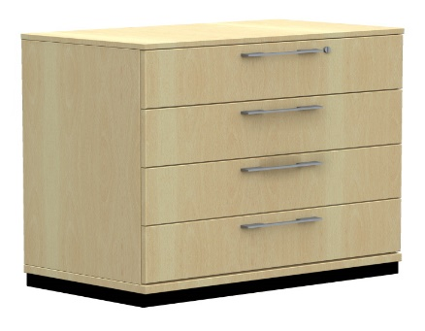 Powyższe wymagania spełnia np. szafka linii SQart firmy BNOS |  |  | 2
46 | panel ścienny 100 |  | Odbojnica 100x40 wykonana z płyty wiórowej obustronnie laminowanej o klasie higieniczności E1, obrzeże ABS dobrane pod kolor płyty. Kolorystyka: płyta meblowa - do wyboru min. 12 kolorów z wzornika producenta. Kolorystyka do wyboru przez Zamawiającego, przed podpisaniem umowy |  |  | 2
47 | szafka combi 2+2 80 |  | Szafa aktowa, częściowo otwarta (combi)  O wymiarach: szerokość 800 mm, głębokość 445 mm, wysokość 1469 mm  • Szafa wykonana z płyty wiórowej obustronnie laminowanej o klasie higieniczności E1, obrzeża ABS dobrane pod kolor płyty.  • Korpus, front i top wykonane z płyty grubości 18 mm. Plecy wykonany z płyty grubości 12 mm. Plecy wpuszczane w nafrezowane rowki na bokach i wieńcu. Top i korpus skręcone (nie klejone), umożliwiające wymianę każdego z elementów szafy.  • Półki o grubości 18 mm, wykonane z płyty laminowanej obustronnie, oklejone obrzeżem ABS, z możliwością regulacji ułożenia w zakresie +/- 64mm, wyposażone w system zapobiegający ich wypadnięciu lub wyszarpnięciu, głębokość półki 350 mm. Szafa posiada. 3 półki (w tym 2 regulowane) . Możliwość ustawienia 4 rzędów segregatorów.  • Szafa w dolnej części do wysokości 2OH wyposażona w drzwi dwuskrzydłowe, powyżej, na wysokość 2OH regał otwarty.  • Drzwi wyposażone w zawiasy z wbudowanym tłumikiem, aby zapewnić ich ciche zamykanie – 2 zawiasy na skrzydło drzwi.  • Jedne drzwi wyposażone w listwę przymykową.  • Każde drzwi wyposażone w metalowy uchwyt, zabezpieczony galwanicznie, długość uchwytu 113mm, mocowany w pozycji poziomej na 2 śrubach.  • Zamek punktowy z dwoma kluczami łamanymi.  • Szafa na stelażu spawanym, stalowym, malowanym proszkowo, wykonanym z profilu zamkniętego o przekroju 40x20 mm. Stelaż wyposażony w metalowy regulator służący do poziomowania szafy od wewnątrz w zakresie 15 mm.  • Kolorystyka: płyta meblowa - do wyboru 12 kolorów z wzornika producenta. Cokół metalowy – do wyboru kolor biały, czarny, szary oraz alu.  • Posiadane dokumenty:  o Certyfikat wytrzymałościowy wg normy PN-EN 14073-2;  o Atest higieniczny  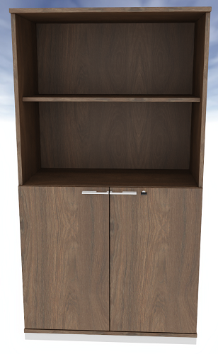 Powyższe wymagania spełnia np. szafka linii SQart firmy BNOS |  |  | 1
48 | szafa drzwi wahadłowe 4OH 80 |  | Szafa z drzwiami płytowymi uchylnymi o wymiarach: szerokość 80 cm, głębokość 44,5 cm, wysokość 146,9 cm  Front, top i korpus wykonany z płyty grubości 18 mm, obustronnie laminowanej o klasie higieniczności E1, obrzeże ABS dobrane pod kolor płyty. Plecy wykonane z płyty laminowanej grubości 12 mm. Plecy wpuszczane w boki i wieniec. Top i korpus są ze sobą skręcone.  Szafy wyposażone w zawiasy posiadające funkcję szybkiego montażu do puszki, szybkiego montażu na prowadnik oraz szybką regulację mimośrodową w trzech kierunkach. Poprzez zastosowanie zawiasu z wbudowanym tłumikiem drzwi muszą się cicho zamykać. Szafa musi posiadać minimum 4 zawiasy na skrzydło drzwi.  Szafa wyposażona w zamek dwupunktowy, baskwilowy z 2 kluczami łamanymi z logo producenta (wymagana możliwość wymiany wkładki oraz system klucza matki). Jedne drzwi wyposażone w listwę przymykową. Zamek szafy zamontowany bez rozety ozdobnej, ściśle przylegający do płyty, pokazujący wysoką jakość wykonania.  Półki płytowe z możliwością regulacji w zakresie +/- 128mm, wyposażone w system zapobiegający ich wypadnięciu lub wyszarpnięciu, głębokość półki 35 cm, półka oklejona z każdej strony. 3 półki - 4 przestrzenie segregatorowe.  Każde drzwi wyposażone w metalowy uchwyt o wymiarach: 114x25x8mm, rozstawie śrub 50mm,  Szafa na stelażu metalowym wykonanym z profilu metalowego o przekroju 40x20 mm, malowanym proszkowo na kolor czarny (RAL 9005 )Stelaż wyposażony w metalowy regulator służący do poziomowania szafy od wewnątrz w zakresie +15 mm. Top górny oraz wieniec dolny licują się z drzwiami szafy.  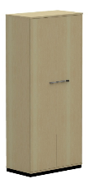 Powyższe wymagania spełnia np. szafa linii SQart firmy BNOS |  |  | 1
49 | szafa drzwi przesuwne 4OH 160 |  | Szafa z drzwiami płytowymi, przesuwnymi, na stelażu metalowym o wymiarach: szerokość 1600 mm, głębokość 445 mm, wysokość 1469 mm,  • Budowa: Szafa wykonana z płyty wiórowej obustronnie laminowanej o klasie higieniczności E1, obrzeże ABS dobrane pod kolor płyty.  • Korpus, front i top wykonane z płyty grubości 18 mm, przy założeniu, że wszystkie elementy wykonane z tej samej grubości płyty. Dla pleców płyta grubości 12mm. Plecy wpuszczane w nafrezowane boki i wieniec. Top i korpus ze sobą skręcone w celu ułatwienia ewentualnej wymiany uszkodzonego elementu.  • Półki wykonane z płyty grubości 18 mm z możliwością regulacji w zakresie +/- 64mm, wyposażone w system zapobiegający ich wypadnięciu lub wyszarpnięciu, głębokość półki 350 mm, półka oklejona z każdej strony. Szafa posiadać 2x3 półka.  • Pionowy podział szafy  • Możliwość ustawienia 4 rzędów segregatorów.  • Drzwi płytowe, przesuwne na prowadnicach aluminiowych,z zamkiem wpuszczanym, z kompletem 2 kluczy łamanych.  • Każde drzwi wyposażone w metalowy uchwyt, zabezpieczony galwanicznie lub malowany proszkowo, długość uchwytu 232mm, mocowany na 2 śrubach. Uchwyt mocowany pionowo.  • Szafa na stelażu spawanym: stalowym, malowanym proszkowo, wykonanym z profilu zamkniętego o przekroju 40x20 mm. Stelaż wyposażony w metalowy regulator służący do poziomowania szafy od wewnątrz w zakresie 15 mm.  • Kolorystyka: płyta meblowa - do wyboru 12 kolorów z wzornika producenta. Podstawa malowana proszkowo – do wyboru 3 kolory z wzornika .  • Dodatkowe funkcje użytkowe:  o System klucza matki,  o Możliwość wymiany samej wkładki zamka,  • Szafa posiada dokumenty które należy dołączyć do oferty:  o Certyfikat zgodności z normą EN 14073-2;  o Atest higieniczny na cały mebel .  Powyższe wymagania spełnia np. szafa linii SQart firmy BNOS |  |  | 1
50 | nadstawka drzwi przesuwne 3OH 160 |  | Nadstawka z drzwiami płytowymi, przesuwnymi o wymiarach: szerokość 1600 mm, głębokość 445 mm, wysokość 107,4 mm,  • Budowa: Nadstawka wykonana z płyty wiórowej obustronnie laminowanej o klasie higieniczności E1, obrzeże ABS dobrane pod kolor płyty.  Korpus, front i top wykonane z płyty grubości 18 mm.  • Plecy z płyty grubości 12mm. Plecy wpuszczane w nafrezowane boki i wieniec. Top i korpus ze sobą skręcone w celu ułatwienia ewentualnej wymiany uszkodzonego elementu.  • Pionowy podział nadstawki  • Półki wykonane z płyty grubości 18 mm z możliwością regulacji w zakresie +/- 64mm, wyposażone w system zapobiegający ich wypadnięciu lub wyszarpnięciu, głębokość półki 350 mm, półka oklejona z każdej strony.  • Nadstawka musi posiadać 1 półkę ,w każdej z 2 przestrzeni nadstawki.  • Każda przestrzeń umożliwia ustawienie 1 rzędu segregatorów.  • Drzwi płytowe, przesuwne na prowadnicach aluminiowych ,z zamkiem wpuszczanym, z kompletem 2 kluczy łamanych.  • Każde drzwi wyposażone w metalowy uchwyt, zabezpieczony galwanicznie, długość uchwytu 232mm, mocowany na 2 śrubach.  • Kolorystyka: płyta meblowa - do wyboru 12 kolorów z wzornika producenta. Podstawa malowana proszkowo – do wyboru 3 kolory z wzornika producenta.  • Dodatkowe funkcje użytkowe:  o System klucza matki,  o Możliwość wymiany samej wkładki zamka,  • Mebel posiada dokumenty:  o Certyfikat zgodności z normą EN 14073-2;  o Atest higieniczny na cały mebel  Powyższe wymagania spełnia np. szafa linii SQart firmy BNOS |  |  | 2
51 | szafa garderobiana 5 OH 80 |  | Szafa ubraniowa z drzwiami płytowymi uchylnymi o wymiarach: szerokość 80 cm, głębokość 44,5 cm, wysokość 183,9 cm  Korpus, top, front i półki wykonane z płyty grubości 18 mm, obustronnie laminowanej o klasie higieniczności E1, obrzeże ABS dobrane pod kolor płyty. Plecy wykonane z płyty laminowanej grubości 12 mm. Plecy wpuszczane w boki i wieniec. Top i korpus sobą skręcone.  Szafy wyposażone w zawiasy posiadające funkcję szybkiego montażu do puszki, szybkiego montażu na prowadnik oraz szybką regulację mimośrodową w trzech kierunkach. Poprzez zastosowanie zawiasu z wbudowanym tłumikiem drzwi muszą sie cicho zamykać. Szafa musi posiadać minimum 4 zawiasy na skrzydło drzwi.  Szafa wyposażona w zamek dwupunktowy, baskwilowy z 2 kluczami łamanymi z logo producenta (wymagana możliwość wymiany wkładki oraz system klucza matki ). Jedne drzwi wyposażone w listwę przymykową. Zamek szafy zamontowany bez rozety ozdobnej, ściśle przylegający do płyty, pokazujący wysoką jakość wykonania.  Półka płytowa z możliwością regulacji w zakresie +/- 128mm, wyposażona w system zapobiegający jej wypadnięciu lub wyszarpnięciu, do której przymocowany jest wieszak teleskopowy.  Każde drzwi wyposażone w metalowy uchwyt o wymiarach: 114x25x8mm, rozstawie śrub 50mm, Uchwyt mocowany poziomo w, w jednej linii z zamkiem.  Szafa na stelażu metalowym wykonanym z profilu metalowego o przekroju 40x20 mm, malowanym proszkowo na kolor czarny (RAL 9005). Stelaż wyposażony w metalowy regulator służący do poziomowania szafy od wewnątrz w zakresie +15 mm. Top górny oraz wieniec dolny licujący się z drzwiami szafy.  Powyższe wymagania spełnia np. szafa linii SQart firmy BNOS |  |  | 1
52 | nadstawka drzwi wahadłowe 2OH 80 |  | Nadstawka aktowa z drzwiami płytowymi uchylnymi o wymiarach: szerokość 800 mm, głębokość 445mm, wysokość 722 mm. Nadstawka powinna być wykonana z płyty wiórowej obustronnie laminowanej o klasie higieniczności E1, obrzeże ABS dobrane pod kolor płyty.  Korpus, front i top mają być wykonane z płyty grubości min. 18 mm, przy założeniu, że wszystkie elementy mają być wykonane z tej samej grubości płyty. Dla pleców, Zamawiający dopuszcza płytę grubości min. 12mm. Plecy muszą być wpuszczane w nafrezowane rowki na bokach i wieńcu. Top i korpus mają być ze sobą skręcone (nie klejone), umożliwiające wymianę każdego z elementów szafy.  Półki wykonane z płyty grubości min. 18 mm z możliwością regulacji ułożenia w zakresie co najmniej +/- 64mm, wyposażone w system zapobiegający ich wypadnięciu lub wyszarpnięciu, głębokość półki min. 340 mm, półka oklejona z każdej strony. Szafa posiada 1 półkę. Wymagana możliwość ustawienia 2 rzędów segregatorów. Nadstawka ma być wyposażona w zawiasy z wbudowanym tłumikiem, aby zapewnić ich ciche zamykanie – min. 2 zawiasy na skrzydło drzwi Każde drzwi wyposażone w metalowy uchwyt, zabezpieczony galwanicznie lub malowany proszkowo, minimalna długość uchwytu 112mm, mocowany na 2 śrubach. Zamek punktowy z dwoma kluczami łamanymi.  Kolorystyka: płyta meblowa - do wyboru min. 12 kolorów z wzornika producenta. Kolorystyka do wyboru przez Zamawiającego, przed podpisaniem umowy.  Wymagane dodatkowe funkcje użytkowe: System klucza matki,  Możliwość wymiany samej wkładki zamka.  Wymagane dokumenty:  Certyfikat wytrzymałościowy wg normy EN 14073-2;  Atest higieniczny na cały mebel lub daną linię meblową (nie dopuszcza się na atestów na same składowe mebla)  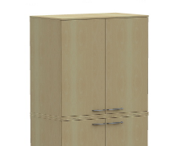  Powyższe wymagania spełnia np. nadstawka z linii SQ firmy BNOS |  |  | 1
53 | wieszak płytowy |  | Panel ubraniowy do zawieszenia na ścianę . Panel wykonany z płyty obustronnie laminowanej o klasie higieniczności E1, grubości 25 mm, oklejonej obrzeżem ABS grubości 2 mm, w kolorze blatu. Szerokość 500mm, wys.140 mm. Panel wyposażony w 4 metalowe zawieszki na ubrania mocowane około 150-200mm od górnej krawędzi. Kolorystyka: płyta meblowa - do wyboru min. 12 kolorów z wzornika producenta. Kolorystyka do wyboru przez Zamawiającego, przed podpisaniem umowy |  |  | 1
54 | stolik 80x60 |  | Stolik prostokątny o wymiarach: szerokość 800 mm, głębokość 600 mm, wysokość 740mm.  Blat: wykonany z płyty obustronnie laminowanej o klasie higieniczności E1, grubości 25mm, oklejonej obrzeżem ABS grubości 2 mm, w kolorze blatu.  Przelotka: wykonana z tworzywa ABS, średnica montażowa przelotu – 80 mm.  Stelaż: biurka metalowy, malowany proszkowo. Rama wykonana z profilu zamkniętego o przekroju 40x20 mm, mocowana fabrycznie do blatu na całym jego obrysie, w odległości 30 mm od krańca blatu. Rama nie spawana.  Podstawa: 4 nogi metalowe malowane proszkowo, wykonane z profili zamkniętych o przekroju okrągłym o średnicy 50 mm. Nogi montowane do ramy za pomocą trójkątnych łączników metalowych, odlewanych, umożliwiających łatwy demontaż montaż biurka.  Kolorystyka: płyta meblowa - do wyboru min. 12 kolorów z wzornika producenta. Podstawa malowana proszkowo, do wyboru min.2 kolory z wzornika producenta ( w tym Alu i biały). Kolorystyka do wyboru przez Zamawiającego, przed podpisaniem umowy.  Biurko posiada dokumenty:  Certyfikat wytrzymałościowy wg normy EN 527-1; EN 527-2,  Atest higieniczny na cały mebel lub daną linię meblową (nie dopuszcza się na atestów na same składowe mebla),  Oświadczenie potwierdzające spełnienie Rozporządzenia MPiPS z 1 grudnia 1998 (Dz.U.Nr 148, poz973).  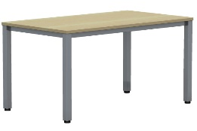 Powyższe wymagania spełnia np. stół z linii Easy Space firmy BNOS |  |  | 1
55 | krzesło konferencyjne |  | Krzesło konferencyjne o parametrach:  Cechy i funkcje  • Rama: płoza metalowa, podłokietniki zamknięte  • Oparcie: siatkowe  • Siedzisko: tapicerowane, osłona tworzywo sztuczne  • Podłokietniki: zintegrowane z ramą, nakładki – tw. sztuczne (PP)  • Stopki: G2BF: do twardych powierzchni, materiał: tworzywo sztuczne(PP), czarne, wymienna nakładka  • Sztaplowanie: do 2 sztuk  • Pakowanie: karton – 1 sztuka, produkt zmontowany  • Pianka siedziska: cięta  Wymiary  • Wysokość całkowita: 880 mm  • Wysokość siedziska: 470 mm  • Szerokość całkowita: 535 mm  • Głębokość całkowita: 590 mm  • Wysokość podłokietnika: 200 mm  Wykończenia  • II grupa cenowa tapicerki, kolorystka do uzgodnienia.  • Kolor elementów metalowych: CR Chrom  Powyższe wymagania spełnia np. krzesło Z-Body na płozie firmy BNOS |  |  | 2
Zabudowa kuchenna
56 | zabudowa kuchenna
  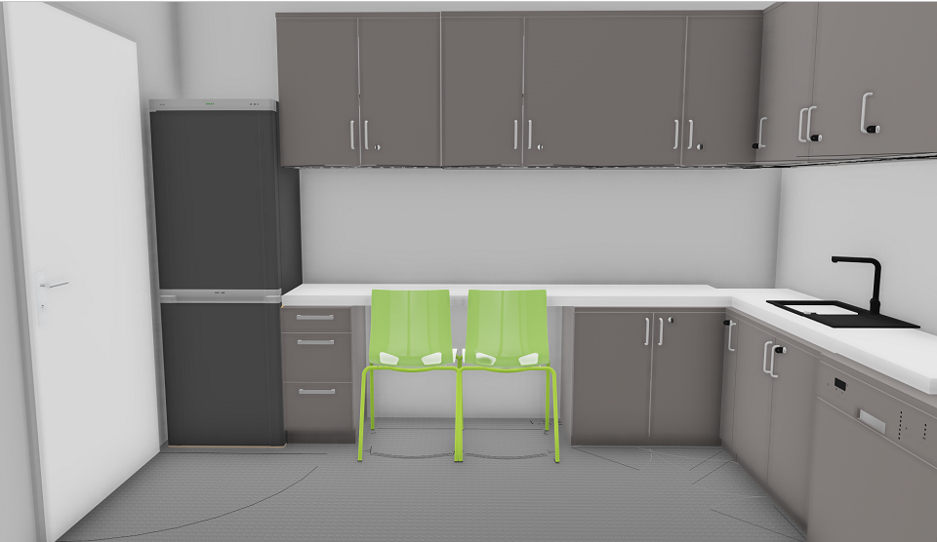
  Zabudowa kuchenna według projektu:
  Wykonanie:
  Wszystkie szafki ,elementy – boki, półki, drzwi, wieńce - płyta wiórowa melaminowana o grubości 18 mm. Wszystkie krawędzie szafek wykończone PCV min 2 mm.
  Uchwyty metalowe o rozstawie nawierceń min 128 mm w kolorze satynowym.
  Plecy szafek wpuszczane wykonane z białej płyty HDF.
  Szafki dolne wyposażone w stopki regulacyjne o wysokości 10 cm oraz w cokół PCV w kolorze aluminium o wysokości 10 cm umieszczony na całej długości dolnych szafek.
  Wszystkie łącza za pomocą połączeń trzpieniowo-mimośrodowych fi15 mm.
  Każde skrzydło drzwiowe wyposażone w 2 zawiasy puszkowe z samodomykaniem, firmy np. Blum
  Blat kuchenny o łącznej dł. około 460 cm, grubości 36 mm, zaoblony jednostronnie powleczony laminatem hpl.
  Listwy przyblatowe o łącznej dł. około 520cm w kolorze blatu.
  Montaż sprzętu AGD, zlewozmywaka z osprzętem i baterią zlewozmywakową.
  Wymiary zostaną sprawdzone przed przystąpieniem do realizacji
   |  | a.
   | 1szt | Szafka o wym. 40x55 h82cm, wyposażona w 3 szuflady z czego dwie o ¼ wys. i jedna o ½ wys. szafki
   | 1szt | b.  Szafka o wym. 80x65 h82cm, wyposażona w drzwi uchylne oraz jedna półkę z system zapobiegający jej wypadnięciu, lub wyszarpnięciu z możliwością regulacji w 5 pozycjach, co 32 mm, wszystkie krawędzie półki oklejone obrzeżem. Głębokość półki min 50 cm.
   | 1szt | c.  Szafka zlewozmywakowa o wym. 70x55 h82cm, wyposażona w drzwi uchylne oraz jedną półkę z system zapobiegający jej wypadnięciu, lub wyszarpnięciu z możliwością regulacji w 5 pozycjach, co 32 mm, wszystkie krawędzie półki oklejone obrzeżem. Głębokość półki max 40 cm.
   | 1szt | d.  Szafka stanowiąca zabudowę zmywarki
   | 3szt | e.  Szafka wisząca o wym. 80x32 h72cm, wyposażona w drzwi uchylne oraz 2 półki z system zapobiegającym ich wypadnięciu, lub wyszarpnięciu z możliwością regulacji w 3 pozycjach, co 32 mm, wszystkie krawędzie półki oklejone obrzeżem. Głębokość półek min 28 cm.
   | 1szt | f.  Szafka wisząca o wym. 70x32 h72cm, wyposażona w drzwi uchylne oraz 2 półki z system zapobiegającym ich wypadnięciu, lub wyszarpnięciu z możliwością regulacji w 3 pozycjach, co 32 mm, wszystkie krawędzie półki oklejone obrzeżem. Głębokość półek min 28 cm.
   | 1szt | g.  Szafka wisząca o wym. 45x32 h72cm, wyposażona w drzwi uchylne oraz 2 półki z system zapobiegającym ich wypadnięciu, lub wyszarpnięciu z możliwością regulacji w 3 pozycjach, co 32 mm, wszystkie krawędzie półki oklejone obrzeżem. Głębokość półek min 28 cm.
   | 1szt | h.  Szafka o wym. 80x65 głębokość 32cm h72cm, wyposażona w drzwi uchylne oraz 2 półki z system zapobiegającym ich wypadnięciu, lub wyszarpnięciu z możliwością regulacji w 3 pozycjach, co 32 mm, wszystkie krawędzie półki oklejone obrzeżem. Głębokość półek min 28 cm.
57 | Zlew z baterią |  | - Zlewozmywak jednokomorowy z ociekaczem ze stali nierdzewnej, wpuszczany w blat, odwracalny  Minimalna szer. podbudowy 450.00 mm  Rozmiar odpływu 3 1/2''  Ilość otworów (pod baterię, pokrętło korka automatycznego, inne) brak  Długość produktu - 780.00 mm;  Szerokość produktu - 435.00 mm;  Długość dużej komory - 360.00 mm;  Szerokość dużej komory - 355.00 mm;  Głębokość dużej komory - 140.00 mm;  Ilość komór 1;  Długość wycięcia - 760.00 mm;  Szerokość wycięcia - 415.00 mm;  Wycięcie wg szablonu nie;  Położenie ociekacza model odwracalny;  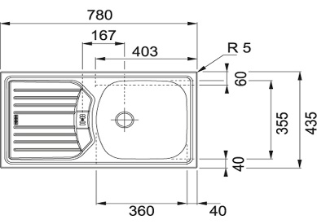  Bateria zlewozmywakowa  Typ Stała wylewka  Głowica ceramiczna Ø 40  Rodzaj baterii wysokociśnieniowa  Sterowanie dźwignia mieszacza z boku  Wymiar otworu montażowego Ø 35 mm  Całkowita wysokość 350.00 mm  Wysokość do końca wylewki 265.00 mm  Zasięg wylewki 170.00 mm  Obrót wylewki w stopniach 360 °  -
58 | Zmywarka do zabudowy |  | Zmywarka do zabudowy (wchodząca w skład zabudowy w poz. nr 26) z funkcją TimeManager i wskaźnikiem Beam on floor.  Podstawowe dane techniczne  Efektywność suszenia (2010/30/EC):A  Efektywność zmywania (2010/30/EC):A  Liczba kompletów IEC (2010/30/EC):9  Deklarowany program (2010/30/EC) :Eco 50  Wymiary w zabudowie (G x S) [mm]:818x450x550  Wymiary WxSzxG [mm]:818x446x550  Wymagany bezpiecznik [A]:10  Programy: 5, temperatury: 4  Instalacja: do zabudowy  Beam on floor - dwukolorowy wskaźnik pracy zmywarki wyświetlany na podłodze  Programy zmywarki: AutoFlex 45°-70°, Eco 50°, intensywny 70°, QuickPlus 60°, płukanie i wstrzymanie  Wskaźniki: dwukolorowy Beam on floor, sygnał dźwiękowy, opóźnienie startu 1-24 h, Mój Ulubiony, wybrany program, dodatkowe płukanie, sól, TimeManager, XtraDry  Automatyczne wyłączanie  Wskaźnik czasu pozostałego  Zawiasy ślizgowe  SENSORCONTROL: wykrywa stopień zabrudzenia i odpowiednio dobiera poziom zużycia wody.  Wskaźniki soli i nabłyszczacza  Górny kosz z funkcją FlexiLift  Regulowany górny kosz, także z pełnym załadunkiem  Górny kosz: składane uchwyty na filiżanki  Dolny kosz: 2 składane stojaki na naczynia  Kosz na sztućce  Zabezpieczenie przed zalaniem
59 | Lodówka wolnostojąca |  | Chłodziarko - zamrażarka wolnostojąca  Klasa energetyczna: A+  Wymiary urządzenia (sz x w x g): 55 × 143,4 × 54,2 cm  Materiał drzwi: stal lakierowana, Kolor: Kolor biały  Otwieranie drzwi: Otwieranie drzwi w prawo/lewo  Pojemność brutto/netto: 207 / 205 L  Pojemność części chłodzącej: brutto/netto: 166 / 164 L  Pojemność części zamrażającej: brutto/netto: 41 / 41 L  Zdolność zamrażania: 2 kg/24h  Czas przechowywania bez zasilania: 24 h  Sterowanie mechaniczne, Oświetlenie LED, 3 szkalne półki  Pojemnik na butelki na drzwiach: Półka na butelki  Półki na drzwiach: 2 półki na drzwiach  Szuflada na warzywa: 1 szuflada na warzywa  Zużycie energii kWh/24h: 0,60 kWh  Poziom hałasu: 40 dB(A)re1pW  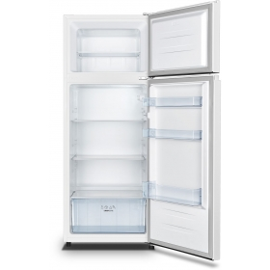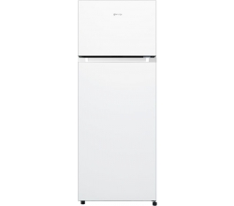  Powyższe parametry spełnia no chłodziarka RF4141PW4 firmu Gorenje
60 | krzesło |  | Krzesło plastikowe o parametrach:  • Krzesło na metalowych nóżkach z wyraźnie profilowanym siedziskiem i oparciem wykonanym z polipropylenu o błyszczącej strukturze  • Nóżki krzesła metalowe o przekroju okrągłym, malowane proszkowo na kolor ALU., ustawione pod kątem zgodnym ze zdjęciem poglądowym  • Plastikowy kubełek krzesła wykonany jest z trwałego, błyszczącego polipropylenu, który ma wyfrezowane otwory, wzór zgodny ze zdjęciem poglądowym.  • Krzesło można sztaplować (układać jedno w drugim), min. 6 sztuk  • Wymagany – atest wytrzymałościowy  • Wymiary zgodne z rysunkiem  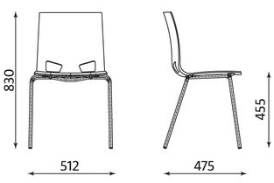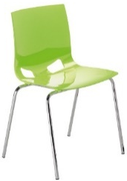  Powyższe parametry spełnia np. krzesło Fondo firmy Nowy Styl |  |  | 2

